认证与资质全集
生成时间: 2026-01-29 17:15:19
本文档汇总了零差云控官网的所有认证与资质内容，共 10 篇。

国家级 · 专精特新“小巨人企业
原文链接: https://www.zeroerr.cn/Certification/163.html
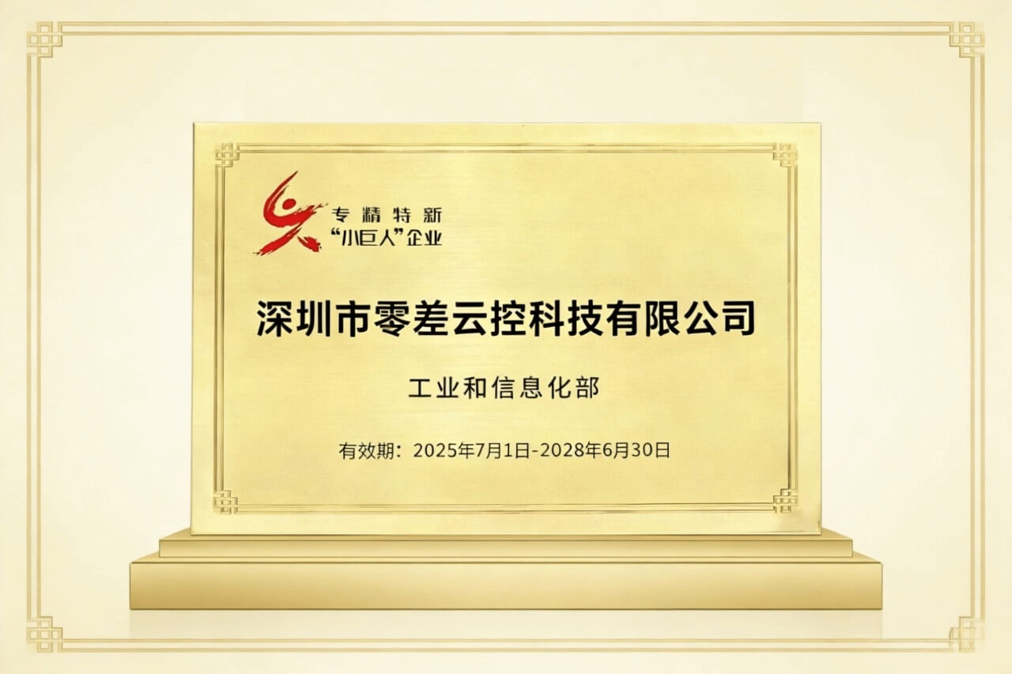

人形机器人一体化关节CR认证报告
原文链接: https://www.zeroerr.cn/Certification/161.html
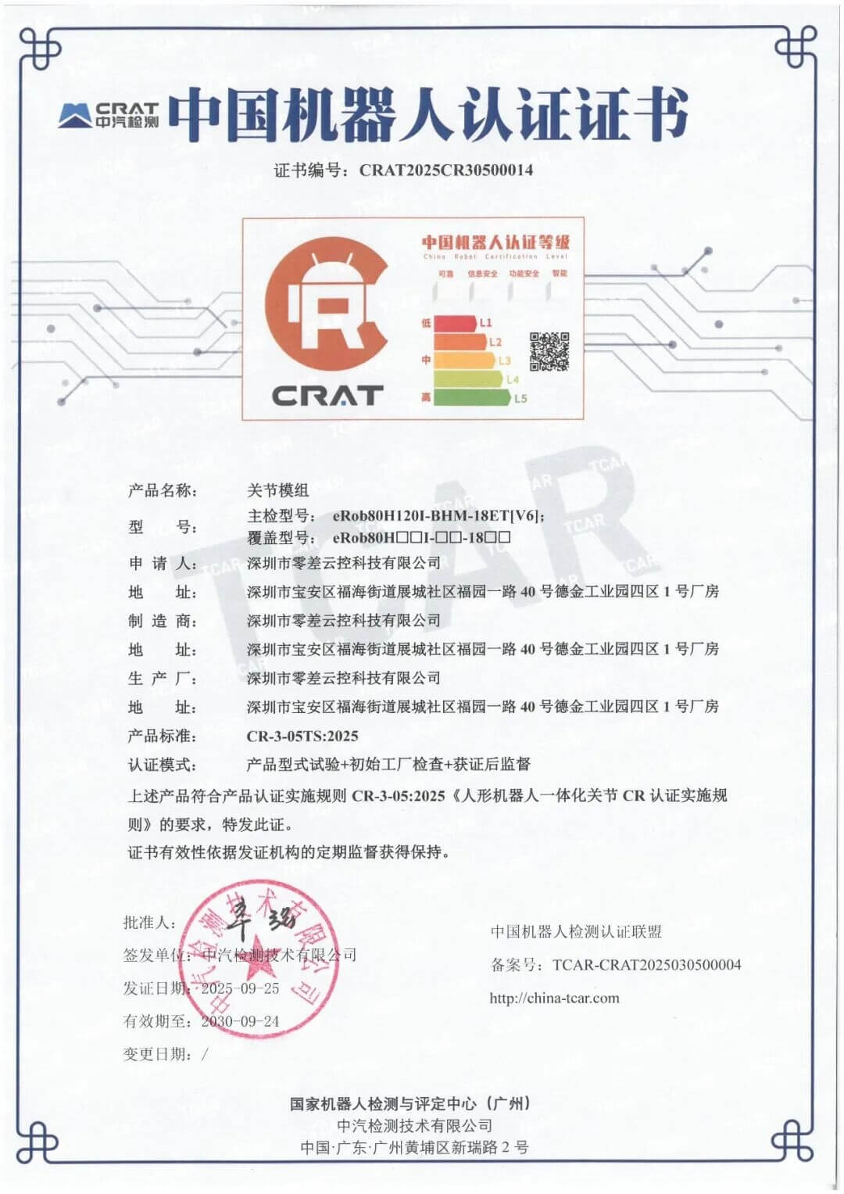

Reach认证报告
原文链接: https://www.zeroerr.cn/Certification/148.html
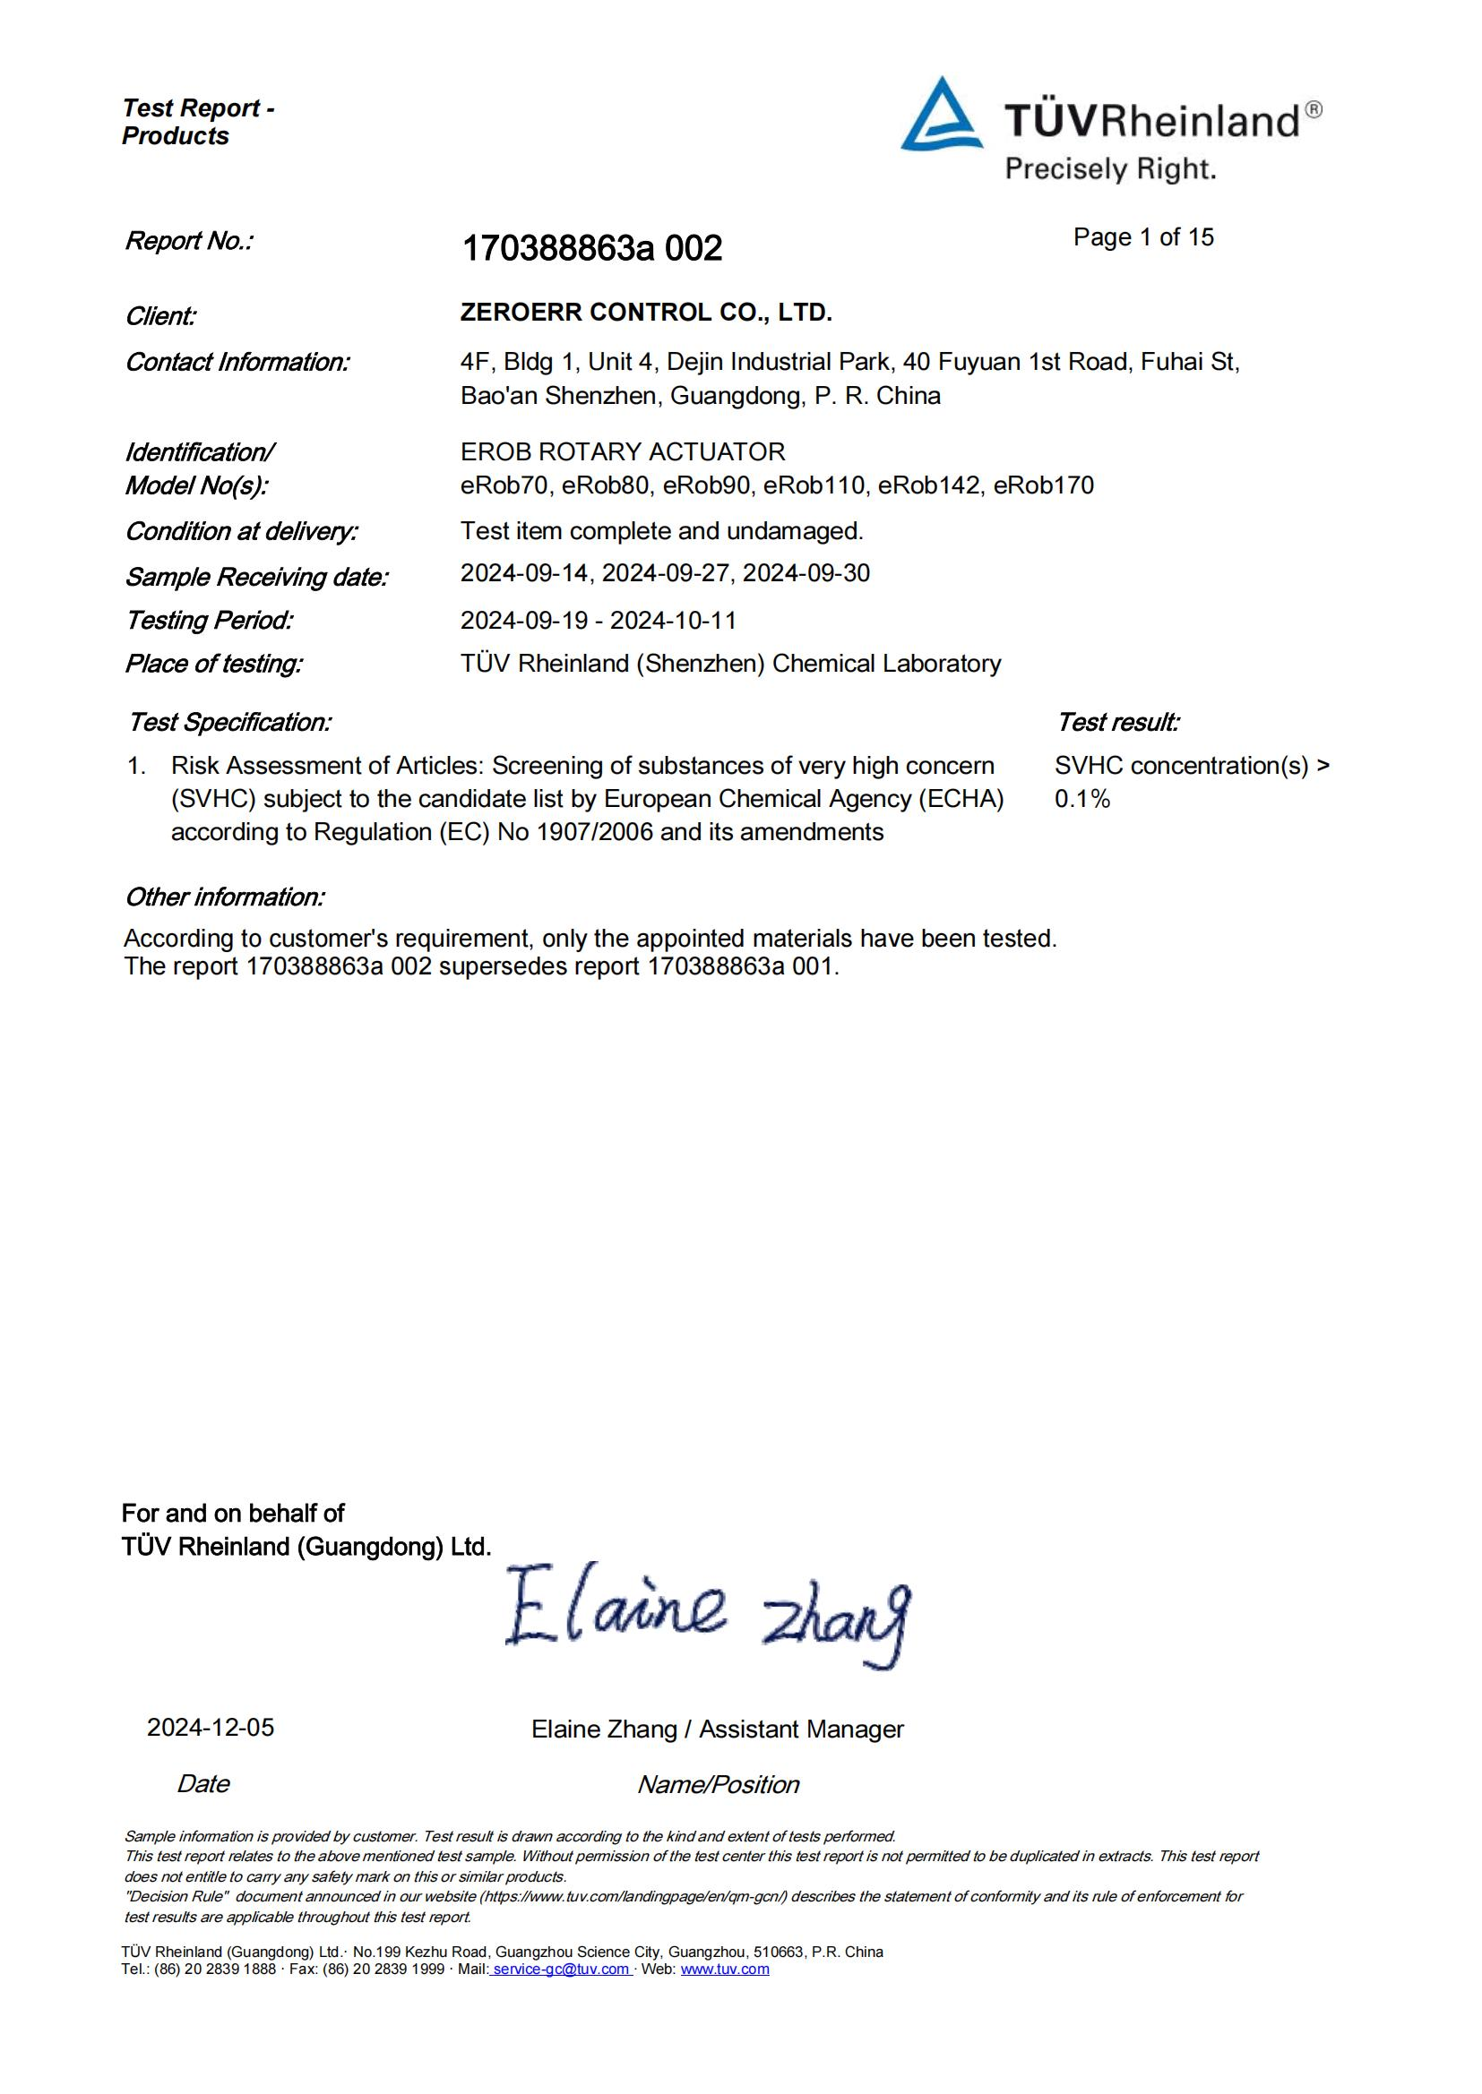

RoHS认证报告
原文链接: https://www.zeroerr.cn/Certification/144.html
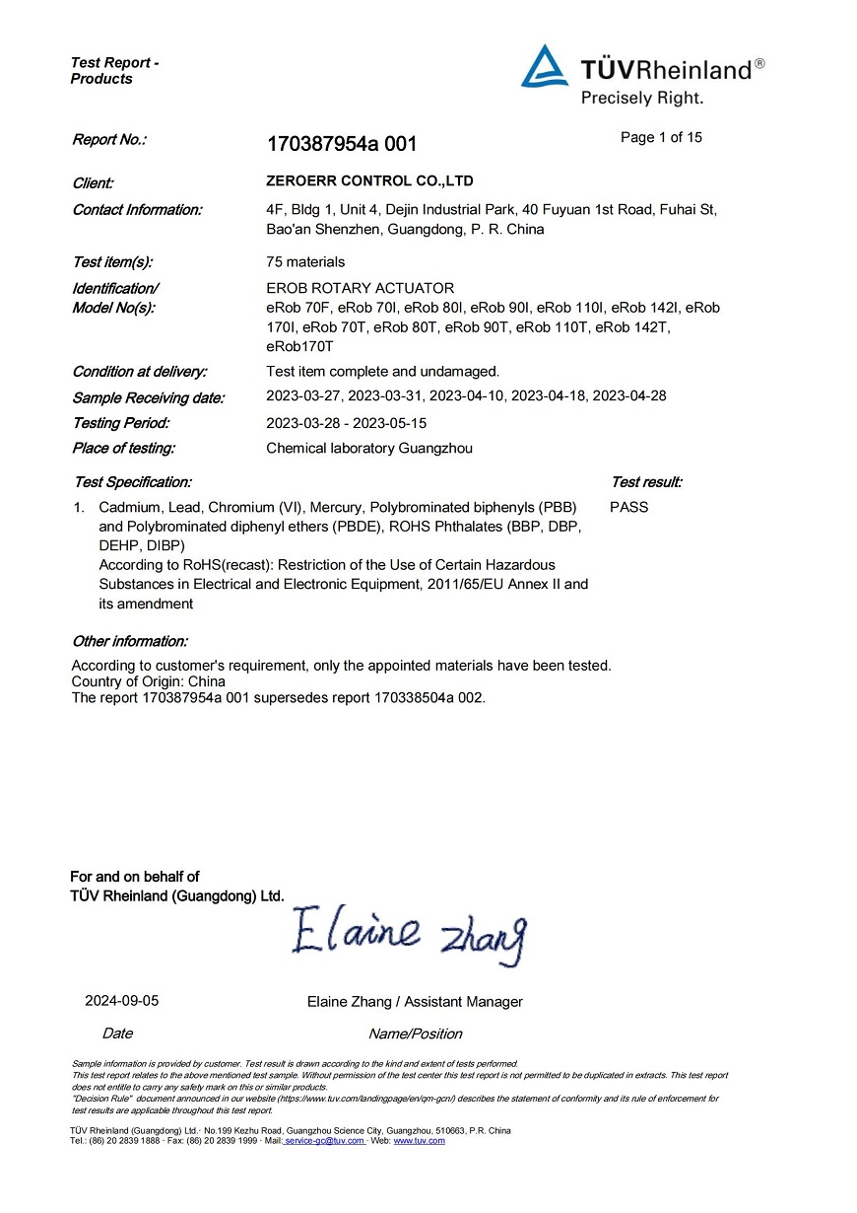

欧洲合格认证证书 CE认证证书
原文链接: https://www.zeroerr.cn/Certification/134.html
零差云控机器人关节模组已通过欧盟认证，符合 Electromagnetic Compatibility Directive 2014/30/EU 的要求。
评估基于 EN 61000-6-1:2007,EN 61000-6-3:2007+A1:2011 和 EN 61000-6-2:2005,EN 61000-6-4:2007+A1:2011 标准。
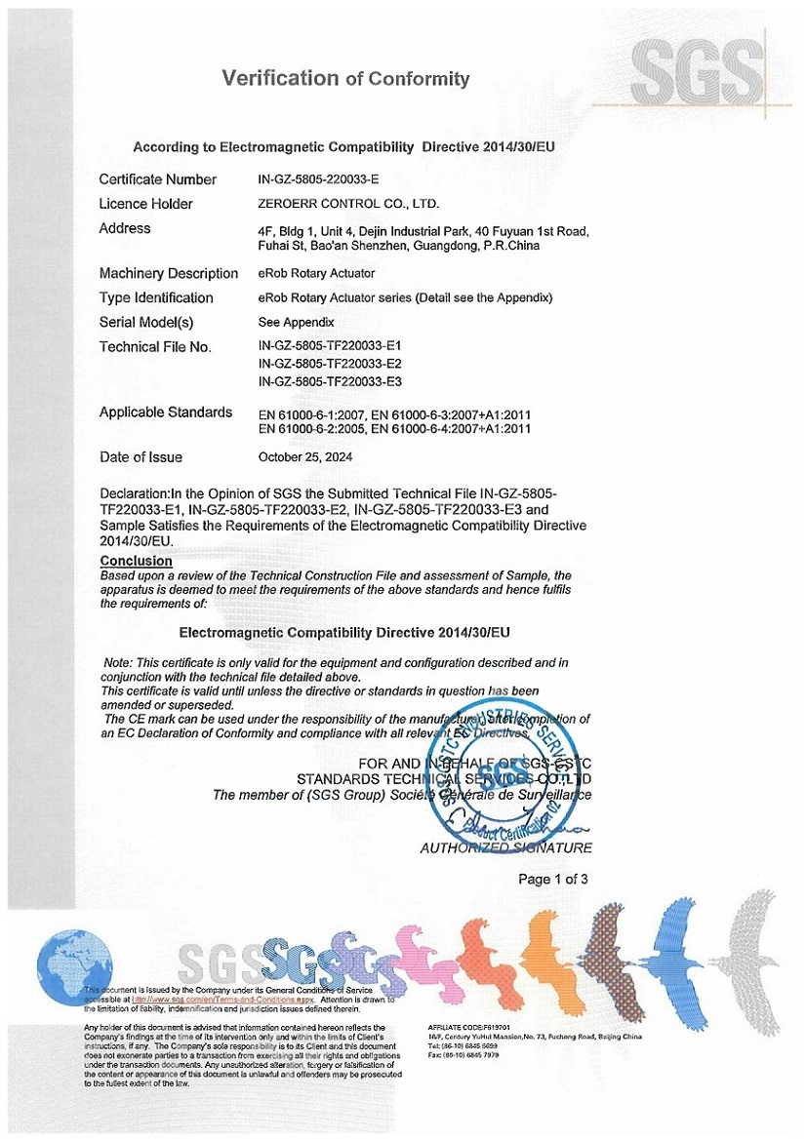
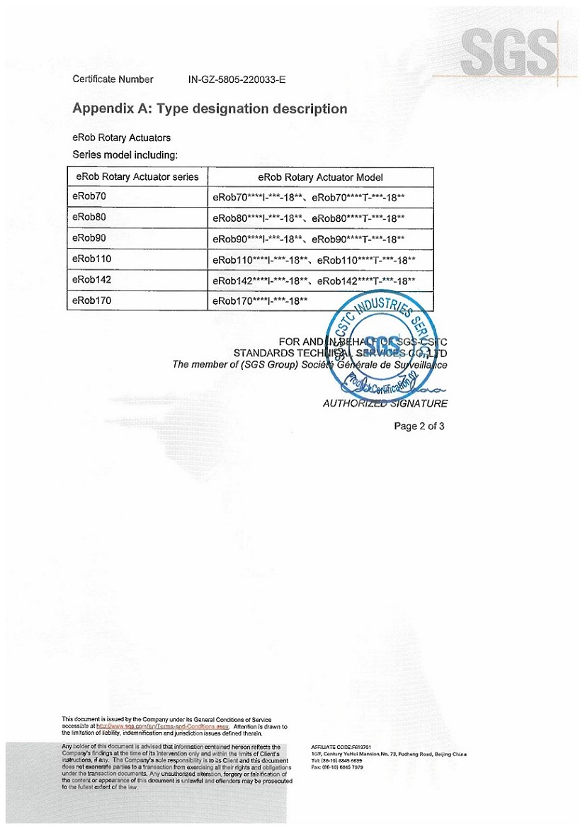
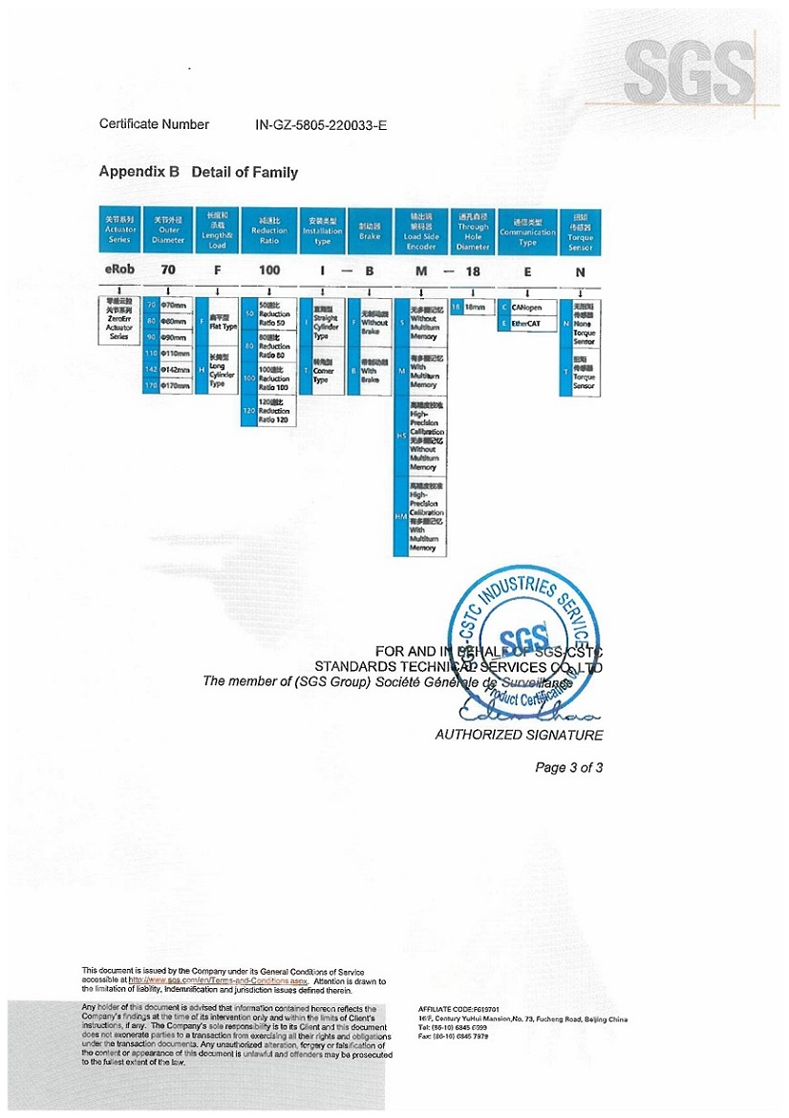

ISO 9001:2015 质量管理体系认证证书
原文链接: https://www.zeroerr.cn/Certification/108.html
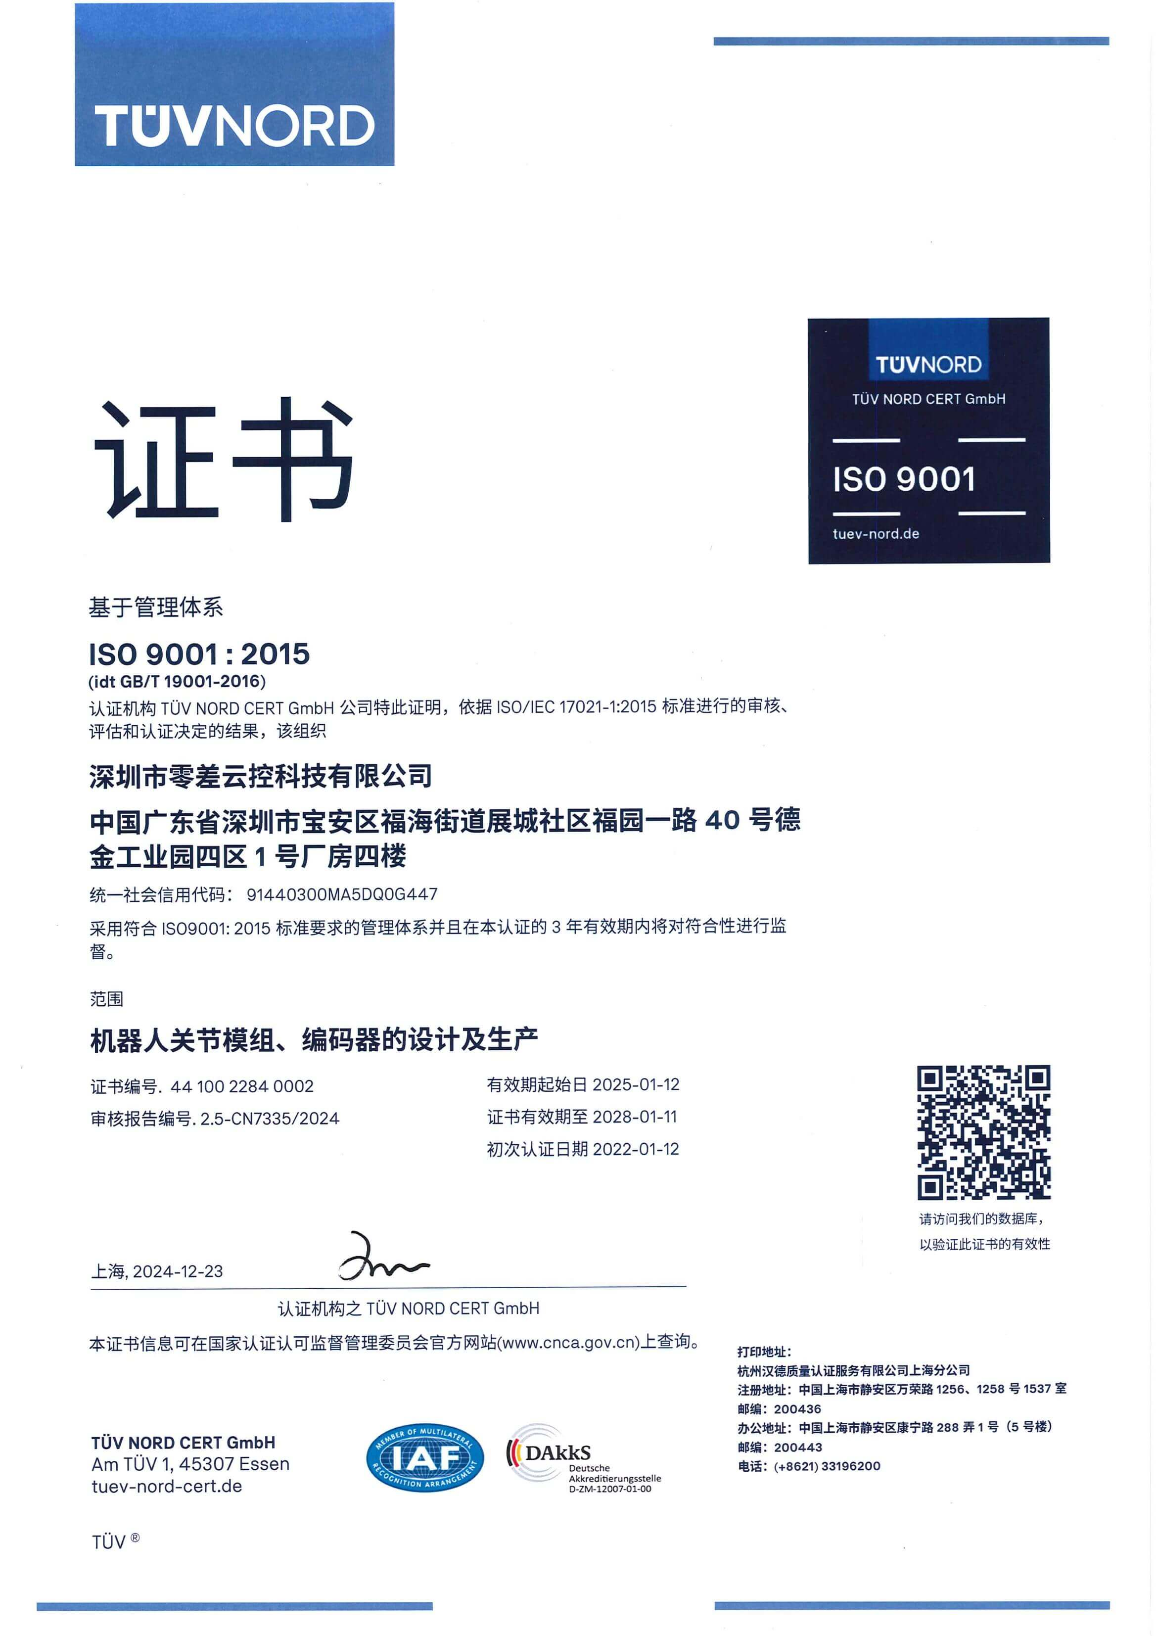
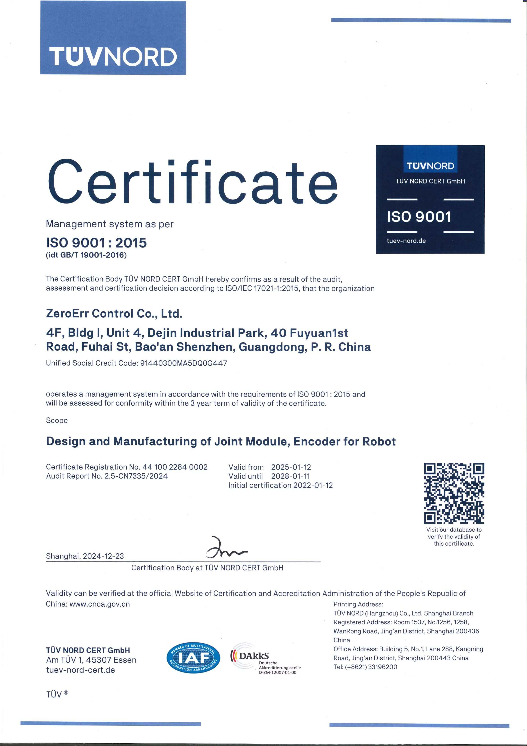

eRob关节高低温可靠性测试报告
原文链接: https://www.zeroerr.cn/Certification/95.html
关于极限工作温度的说明
零差云控关节模组内受温度影响的器件有芯片和油脂，内置的芯片均满足-40℃的工作温度要求。油脂在低温下会产生粘滞阻力变大的影响。普通型号的油脂粘度在低温时大幅度增加，可能无法正常运转。我们的定制型号尾缀C代表使用特殊低温油脂，在低温下有较小幅度的粘度增加。如果您需要测试关节模组在-40℃的工作环境是否正常工作，请在专业的第三方鉴定机构进行。请勿以自建测试环境进行-40℃的试验。
原因有以下几点：
1.因温控精度问题，实际可能低于-40℃，如实际为-41℃，芯片可能无法正常工作。
2.实验操作不规范问题，如设备出风口可能产生了-50℃的局部温度环境导致无法正常工作。
3.低高温交变导致湿度问题。温度交变时，可能产生冷凝水导致关节失效。即使实验箱有湿度控制功能，实际操作中仍可能在关节内部生成冷凝水。
请您注意，高低温测试后的产品不在质保范围内。
因此，我们关节中所有的器件工作温度均可满足-40℃这一数值，但我们并不保证产品可以在-40℃下工作，请您慎重选用。
如果您需要专业的高低温测试，请参考产品应用技术服务页面，我们可提供高低温测试技术支持服务。
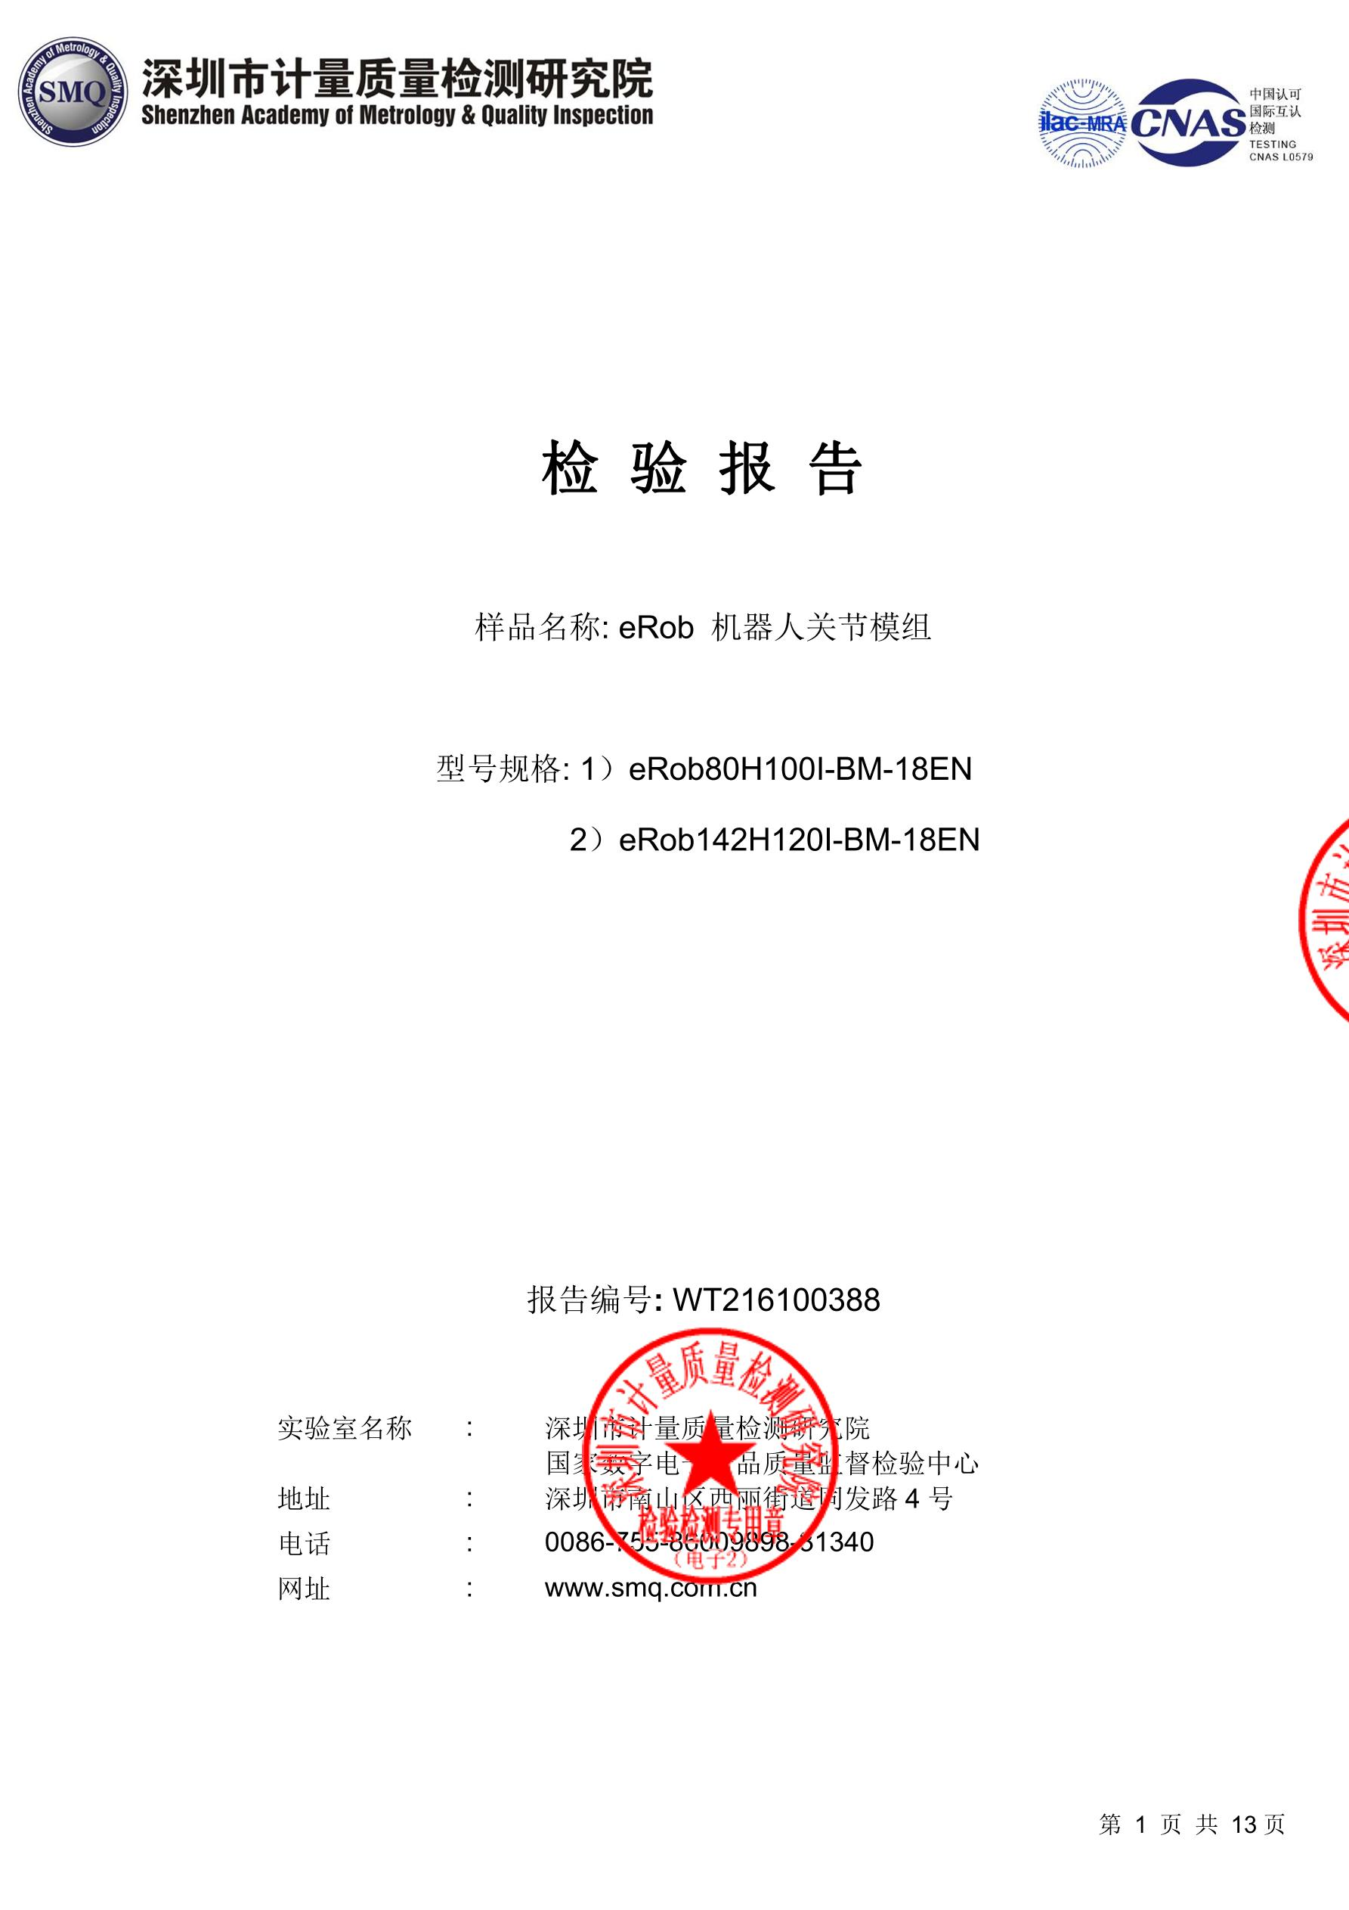
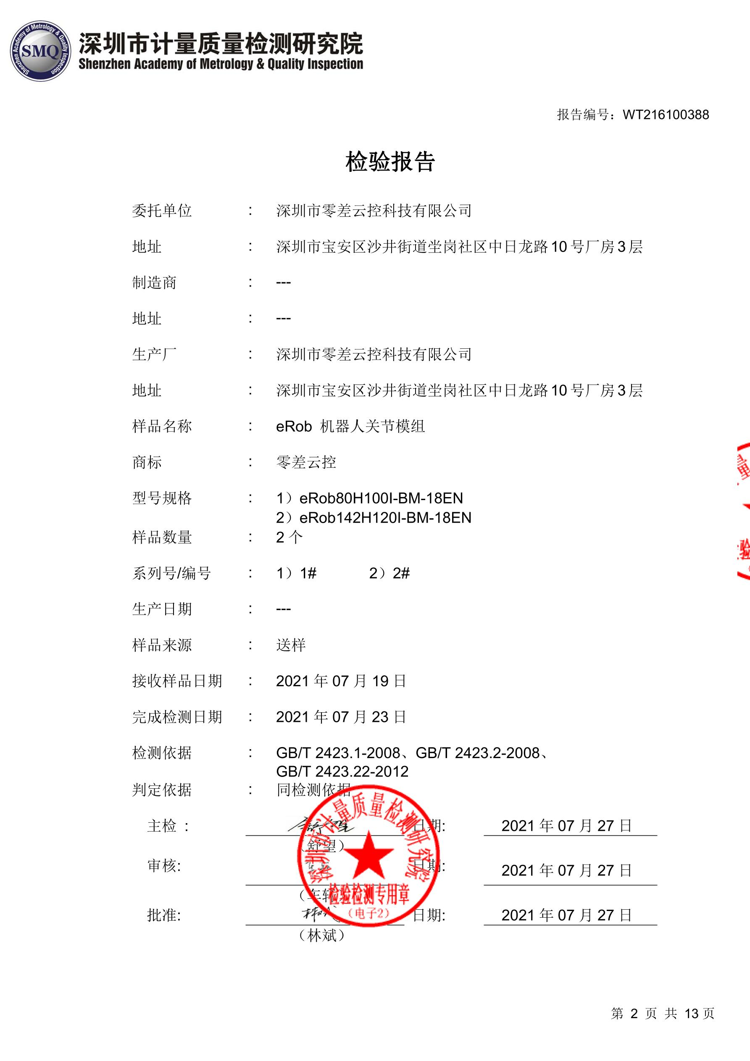
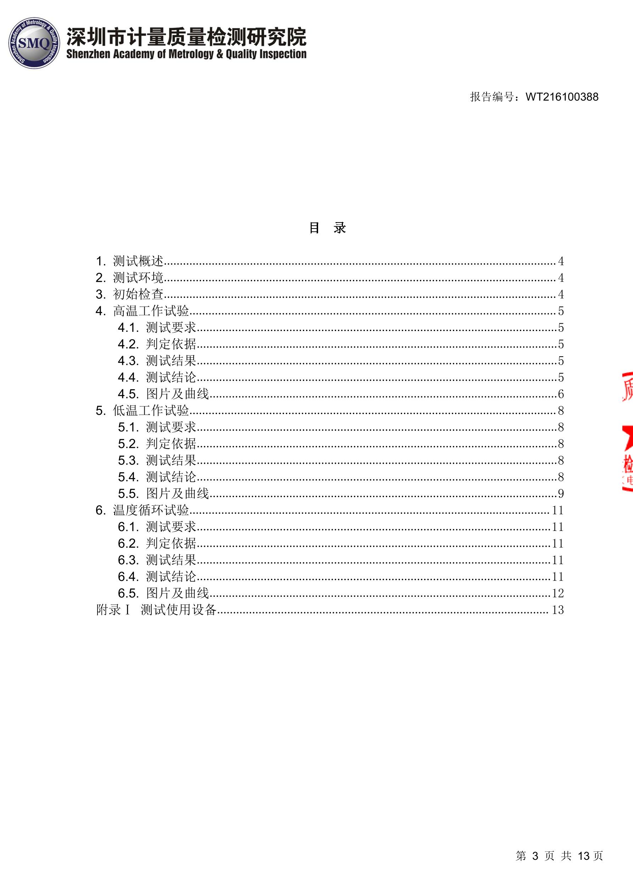
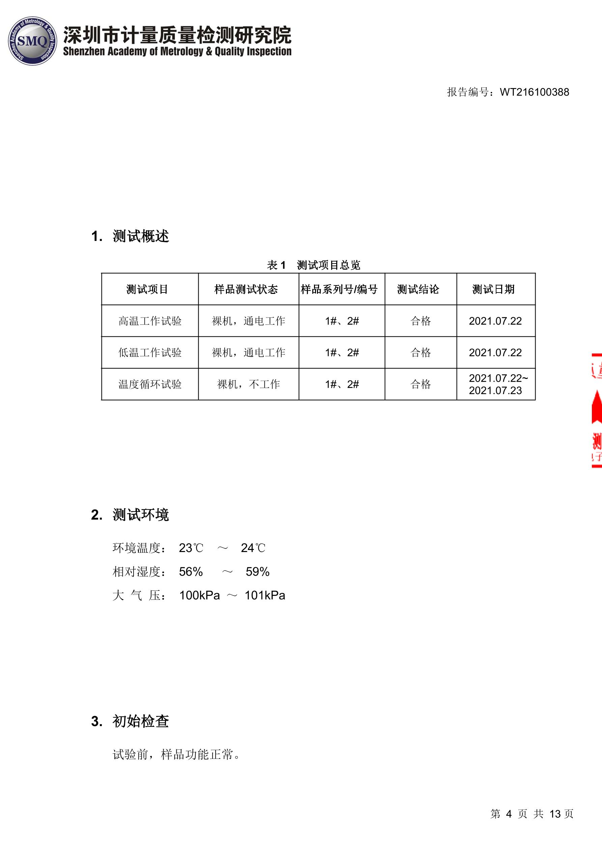
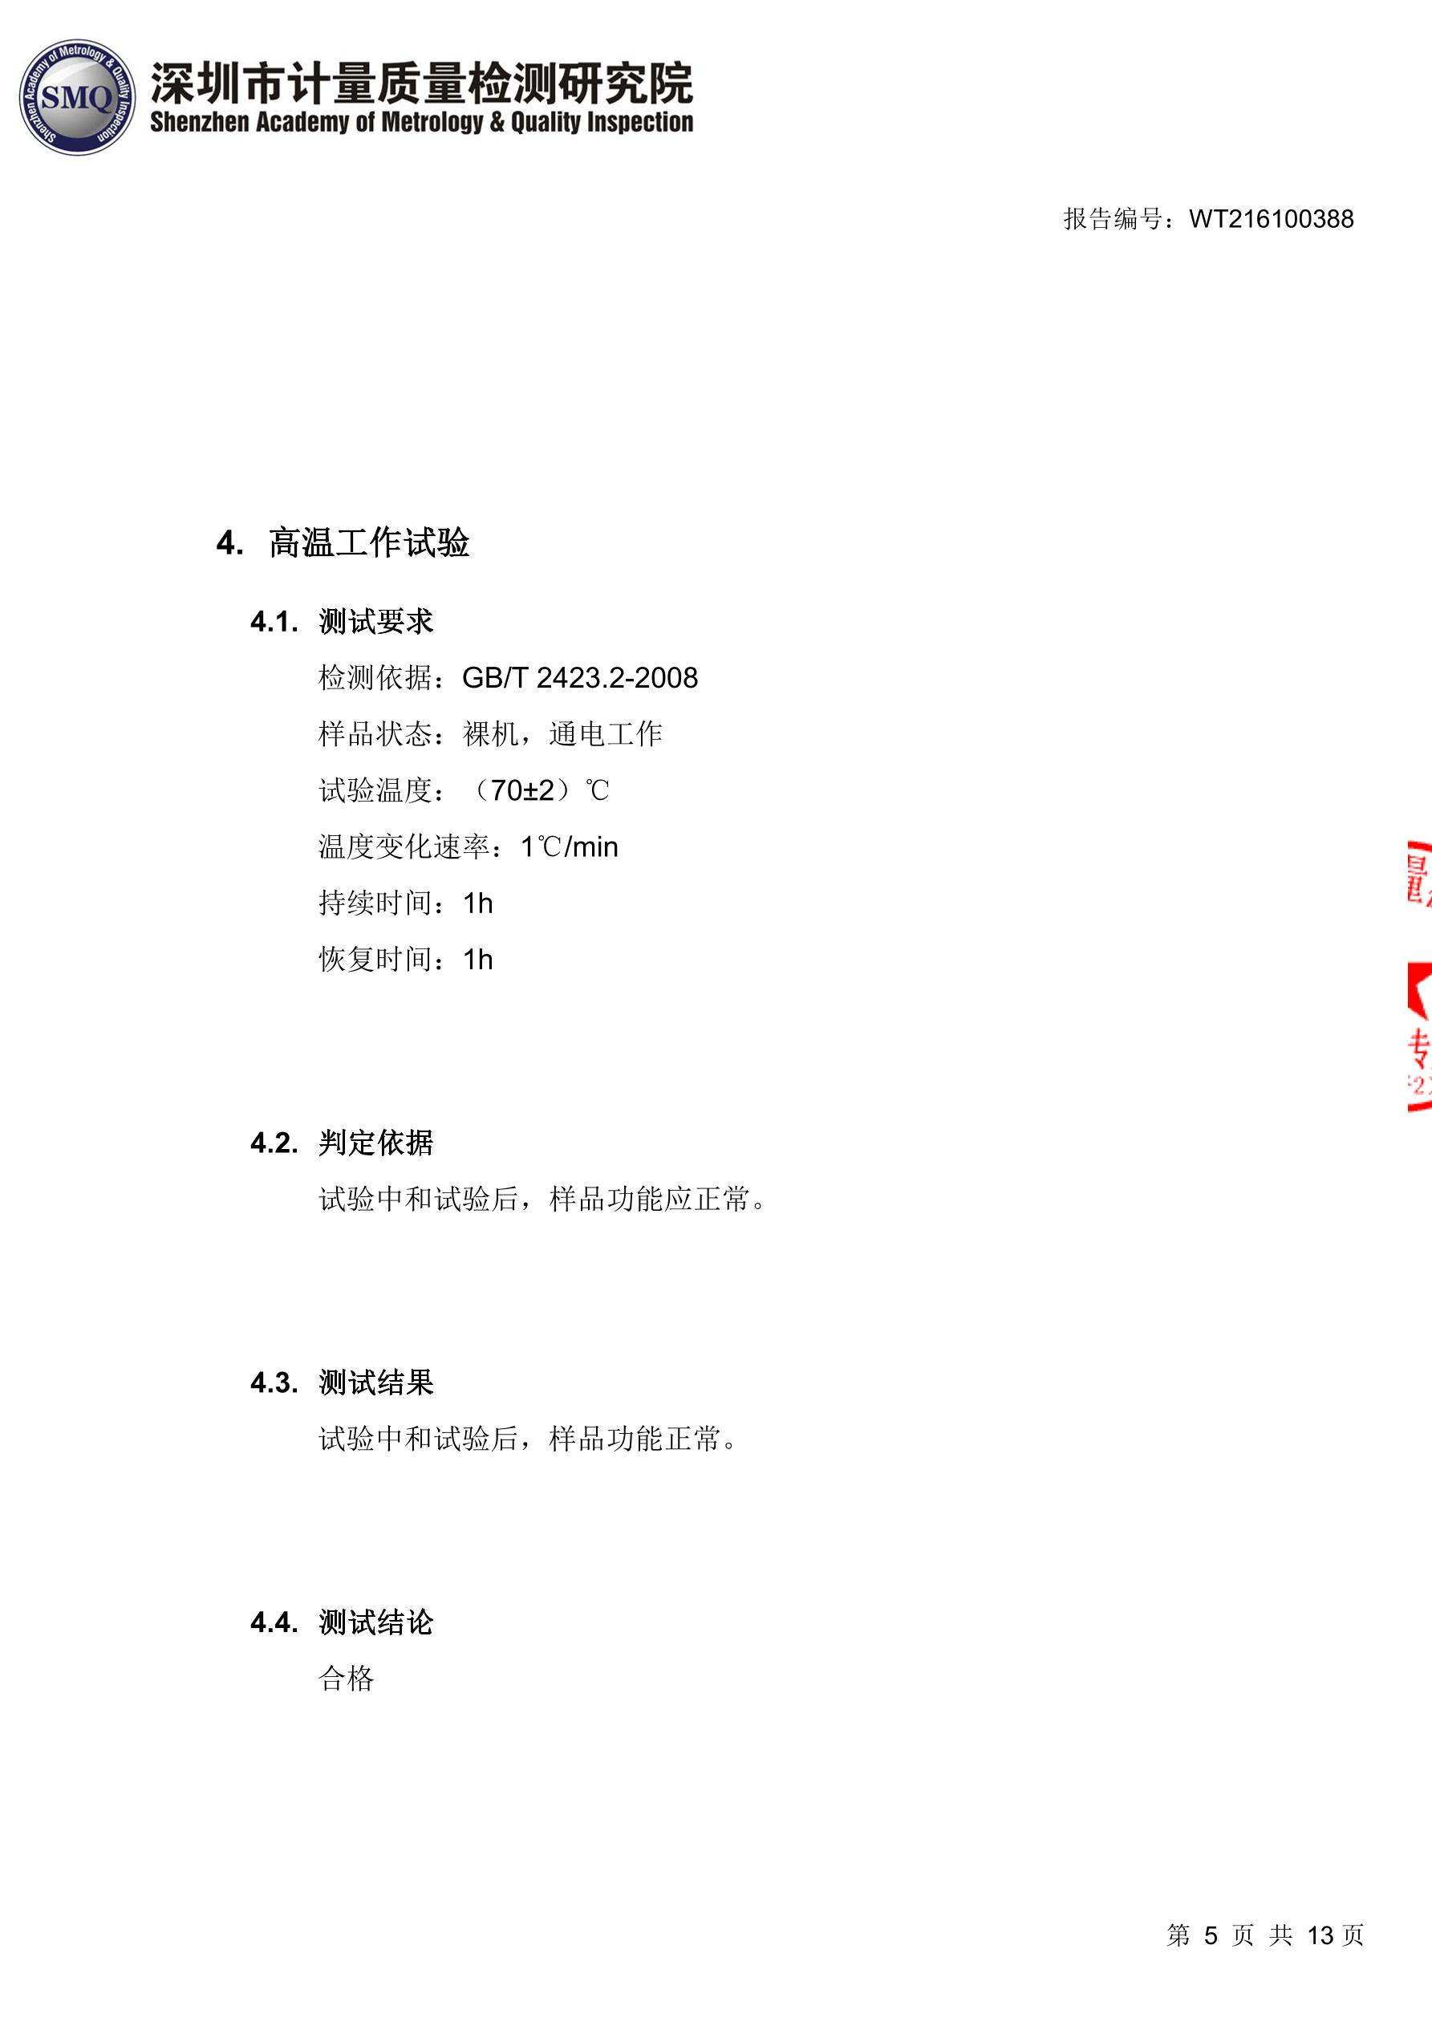
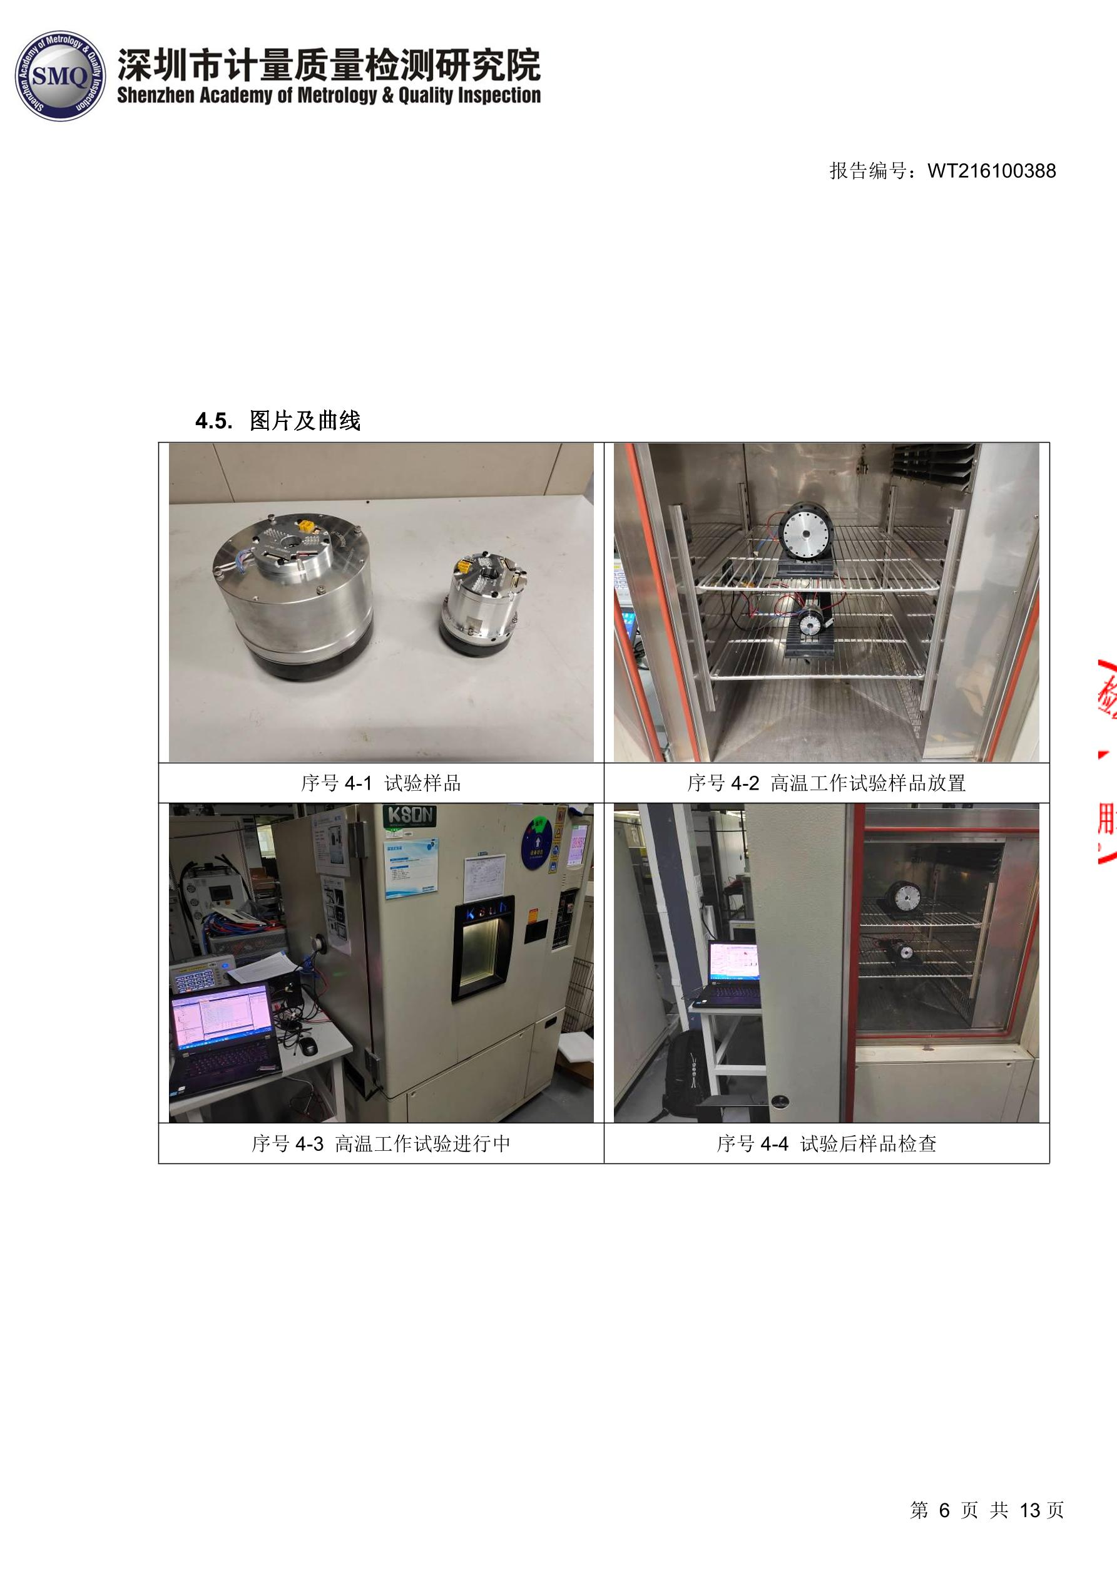
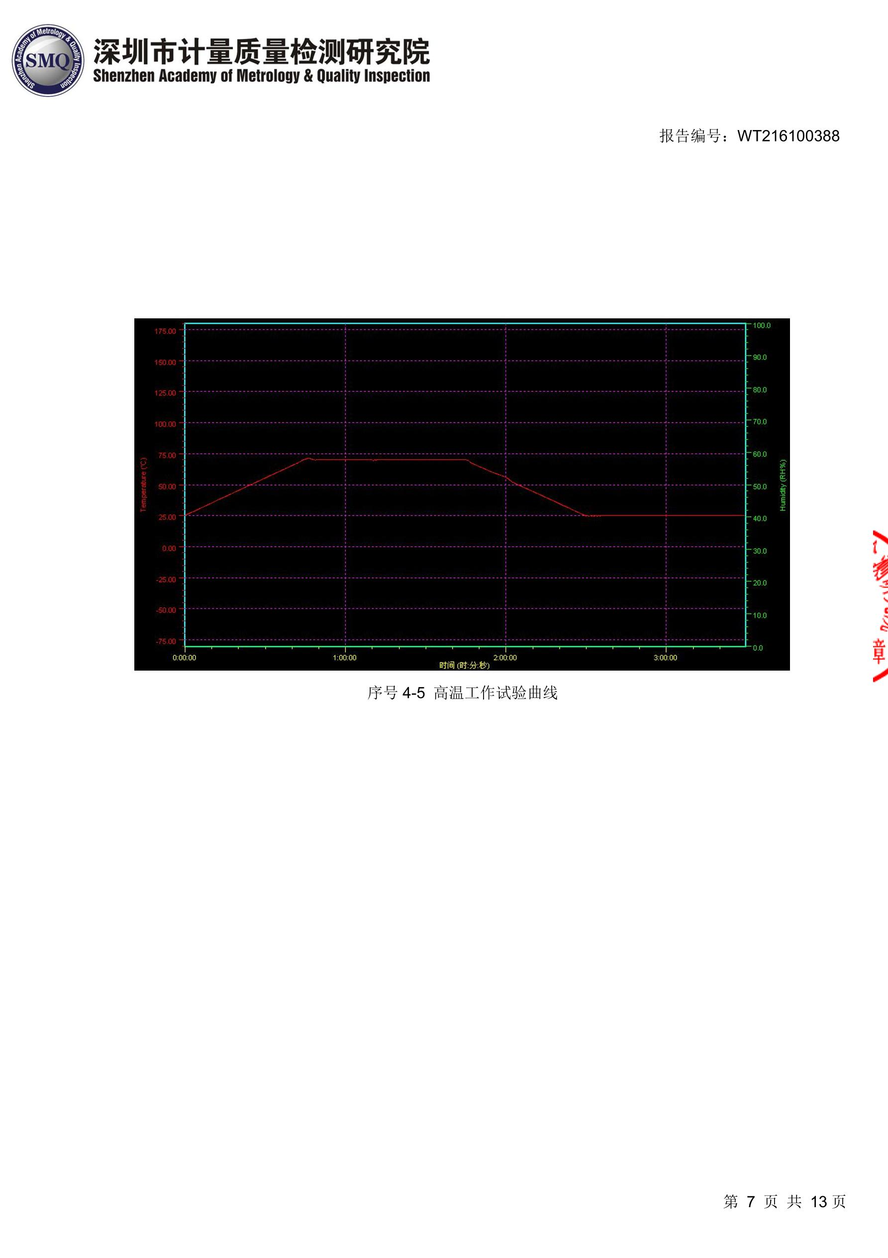
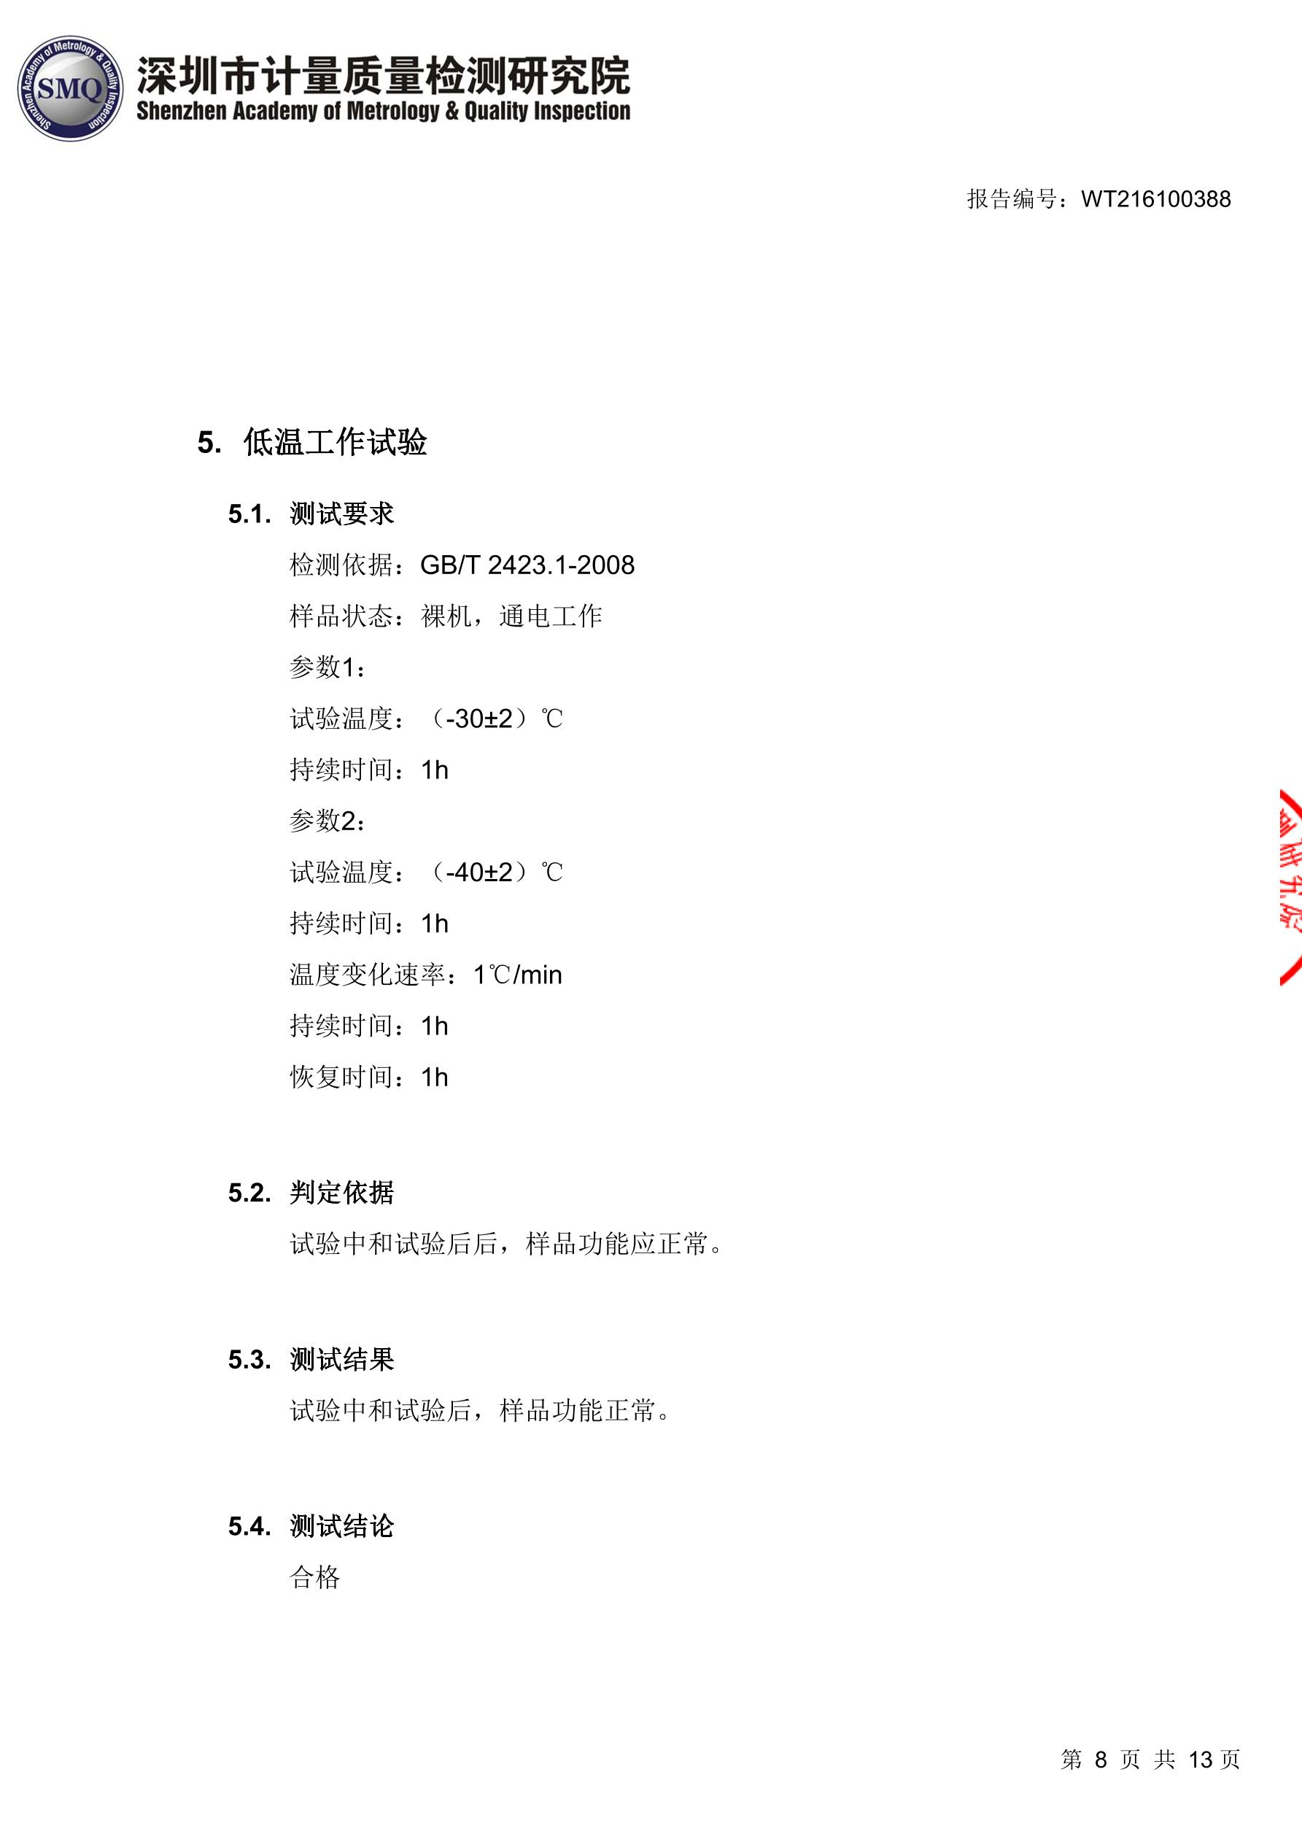
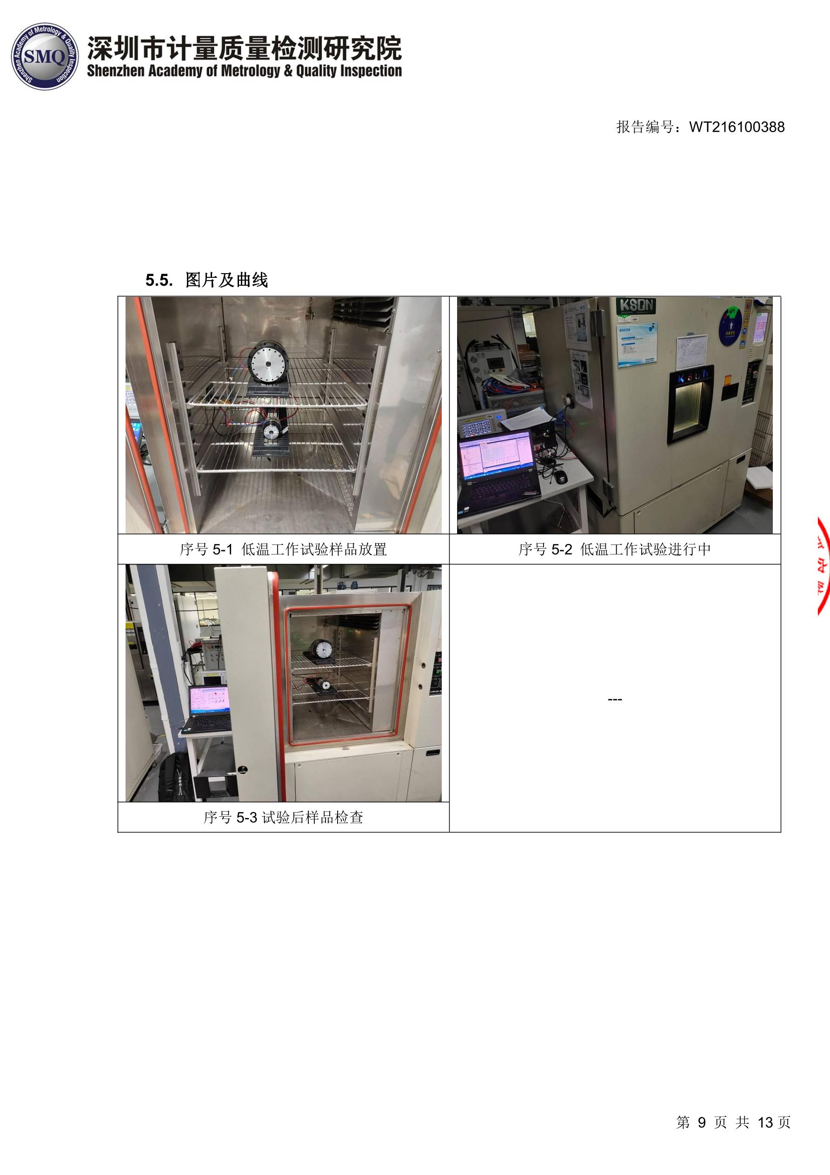
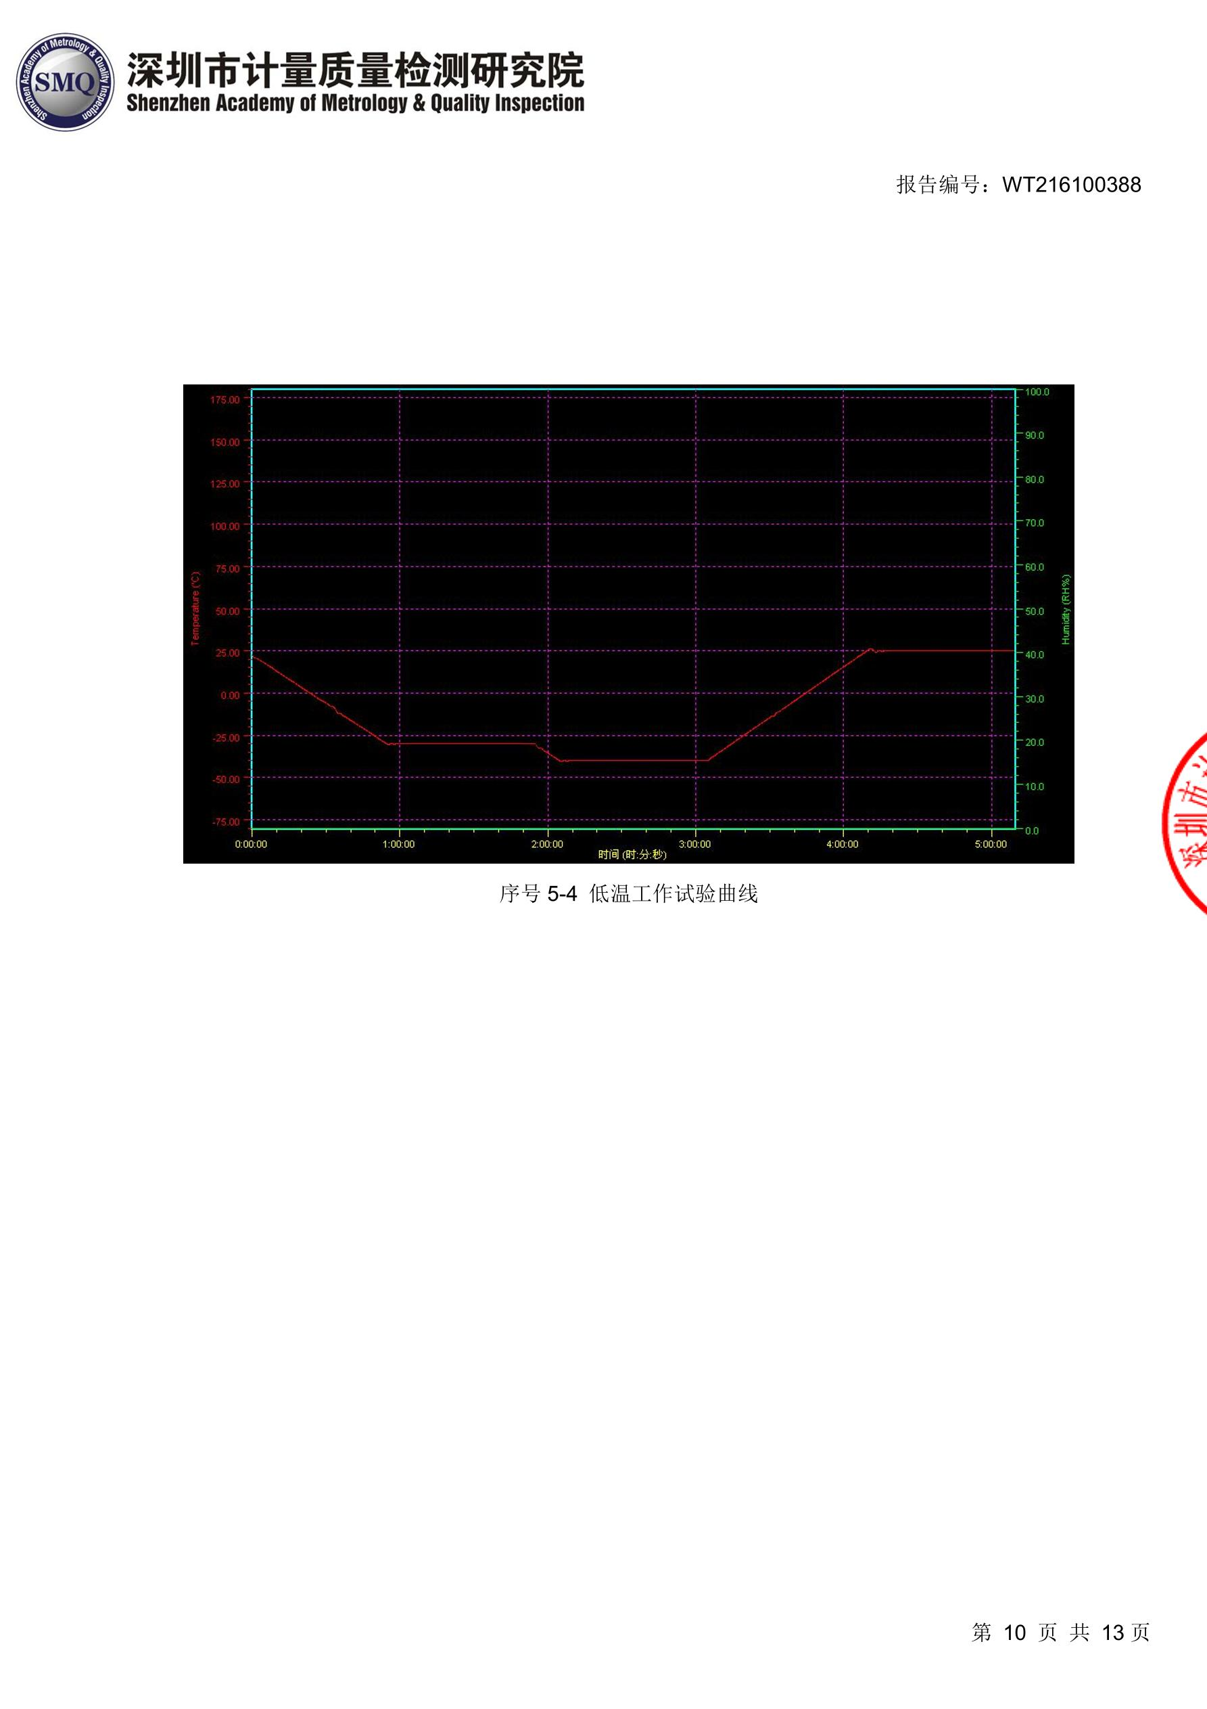
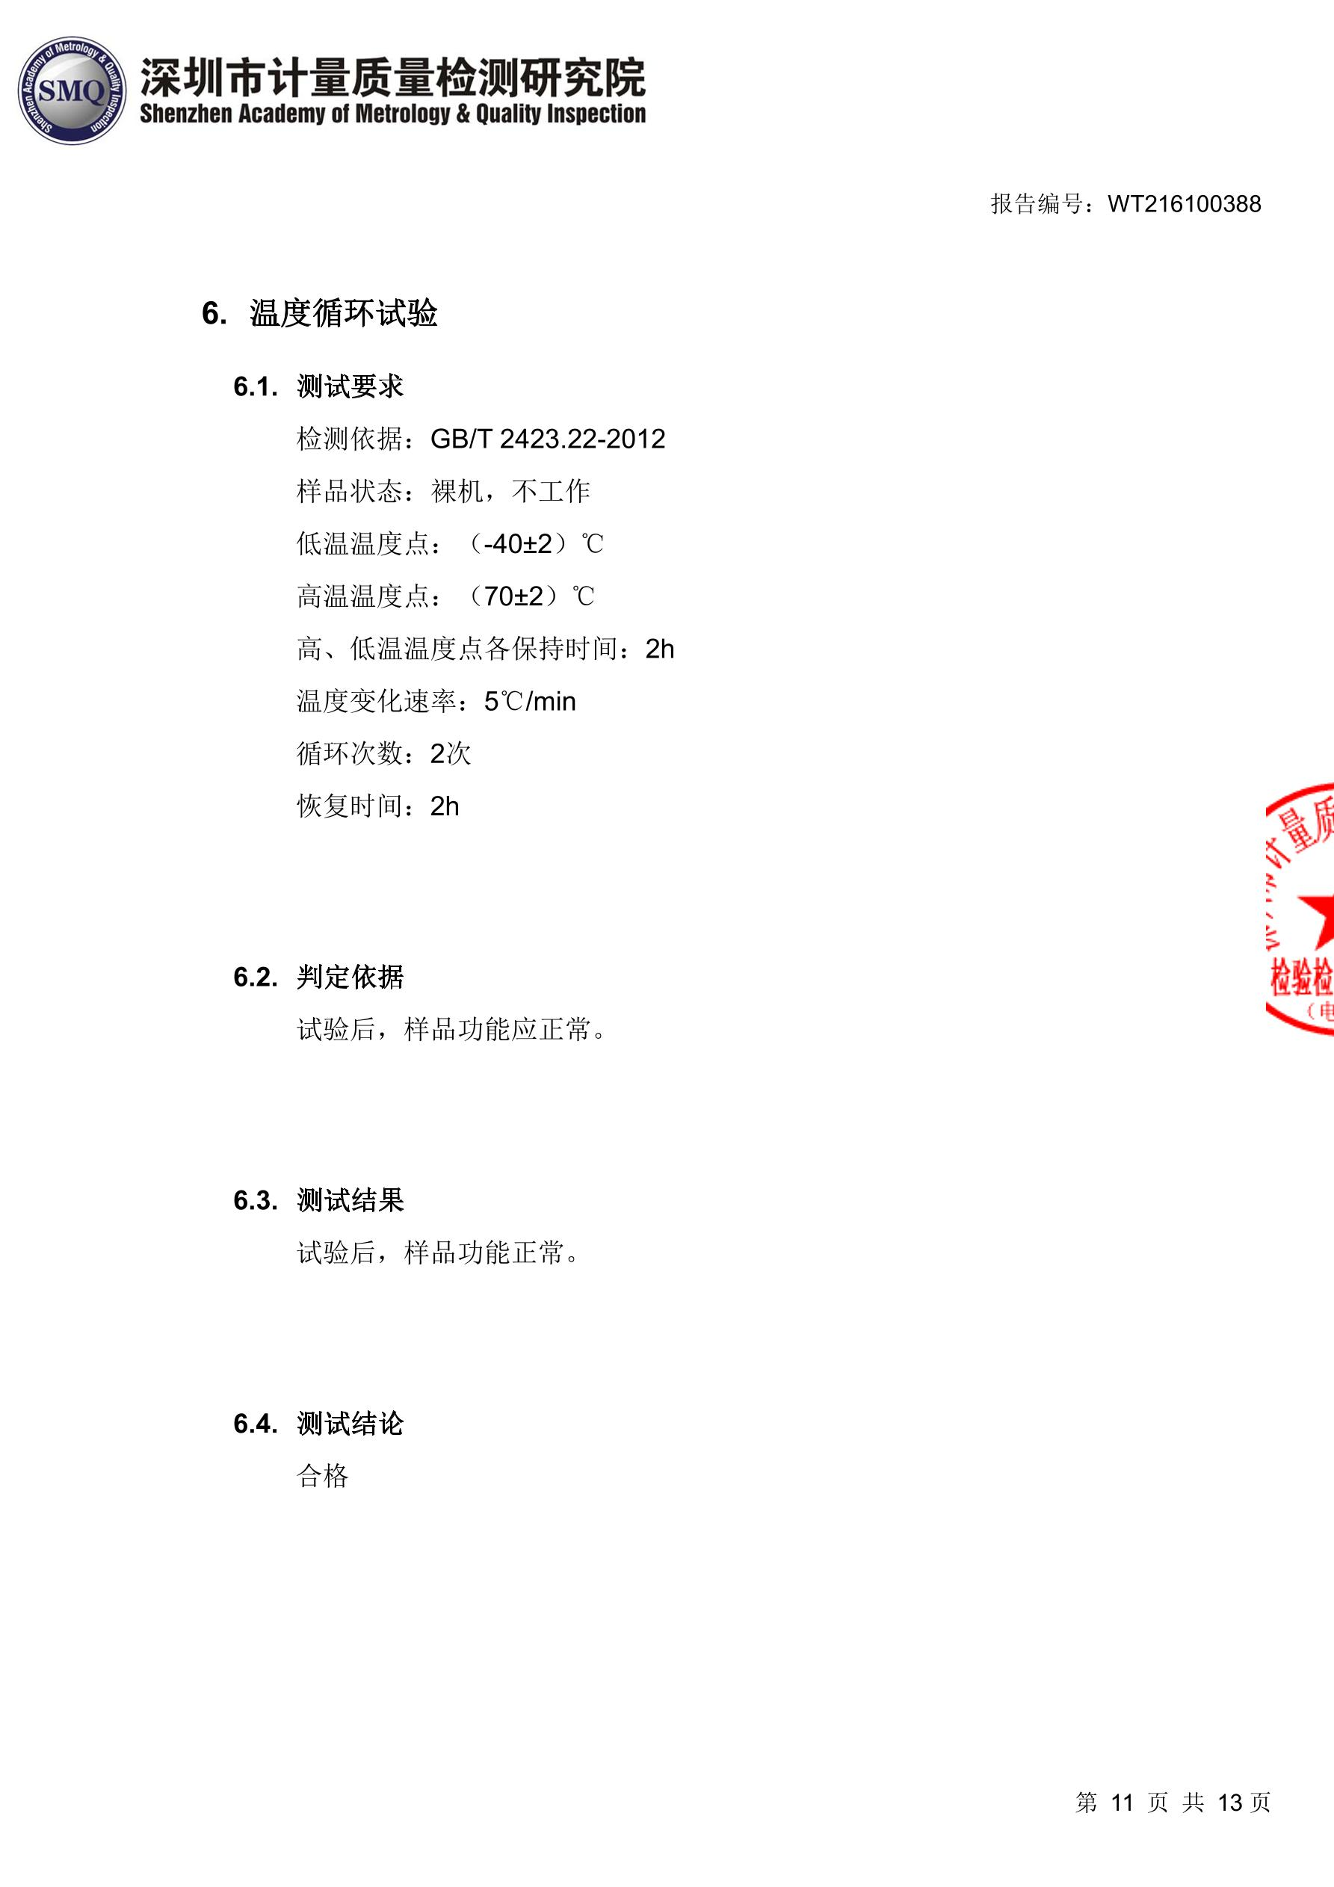
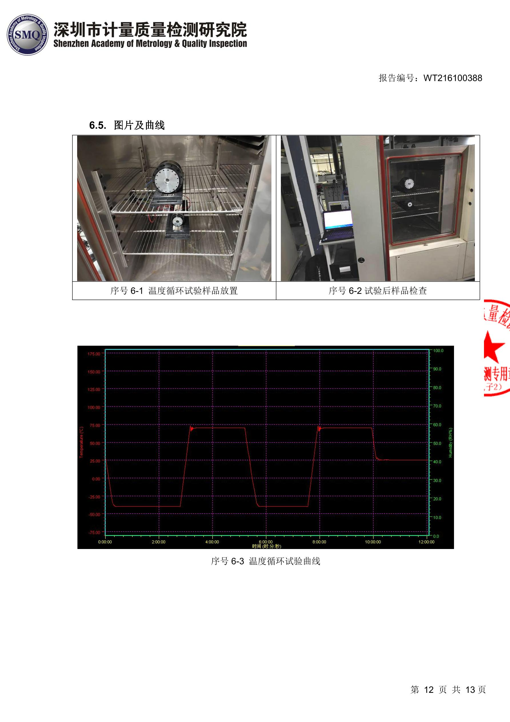
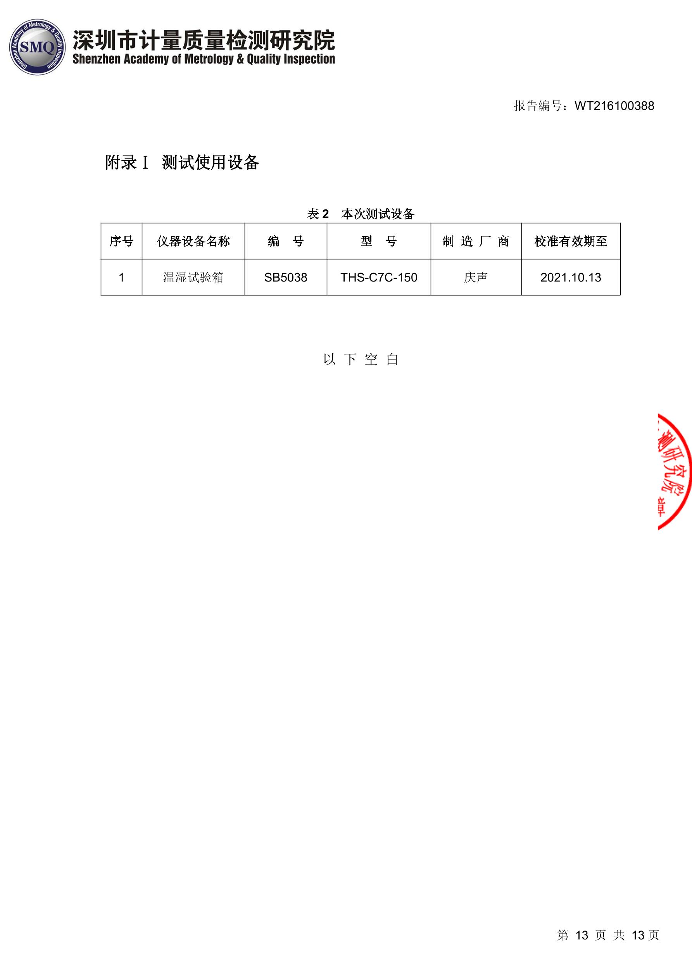
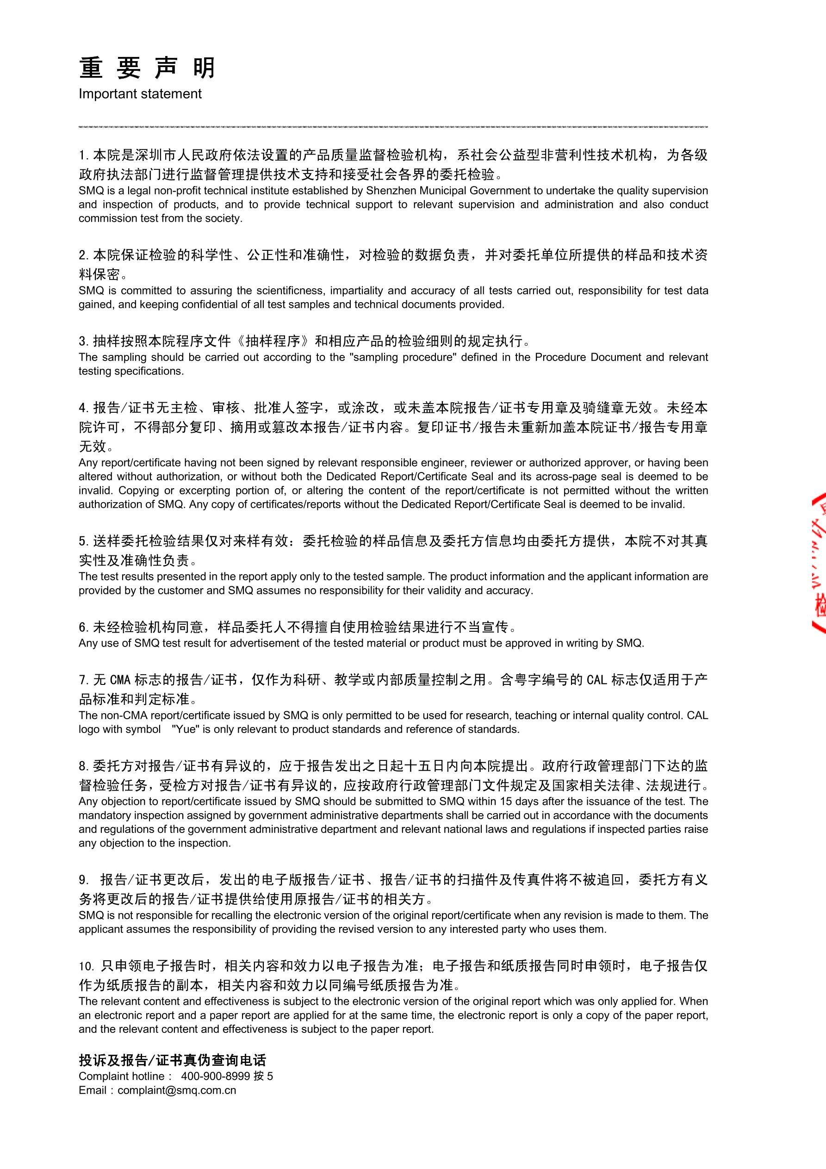

仪器仪表校准证书
原文链接: https://www.zeroerr.cn/Certification/93.html
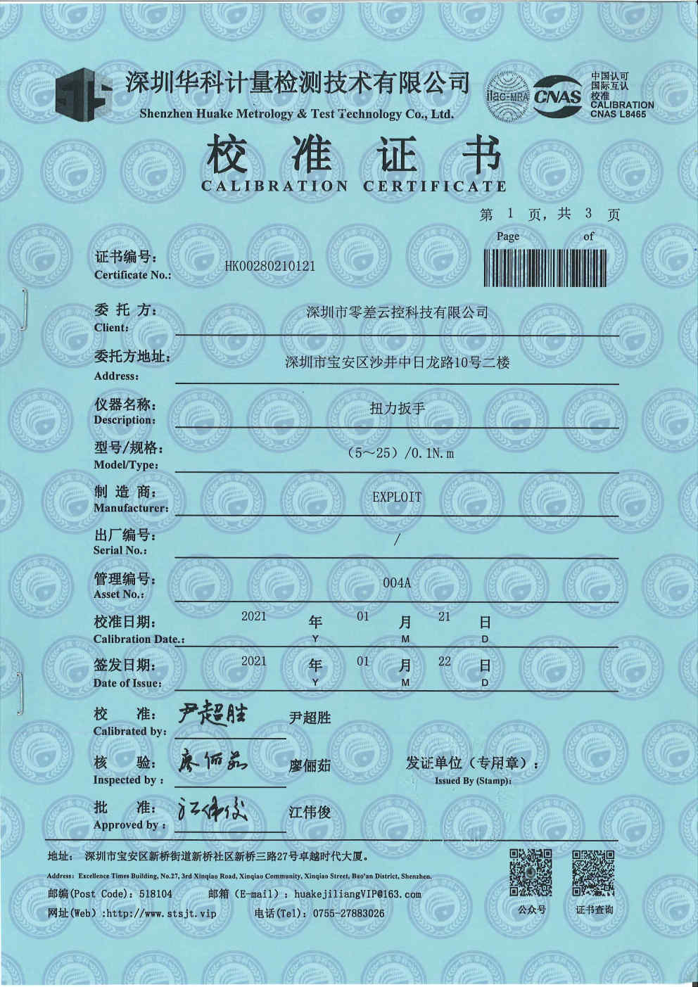
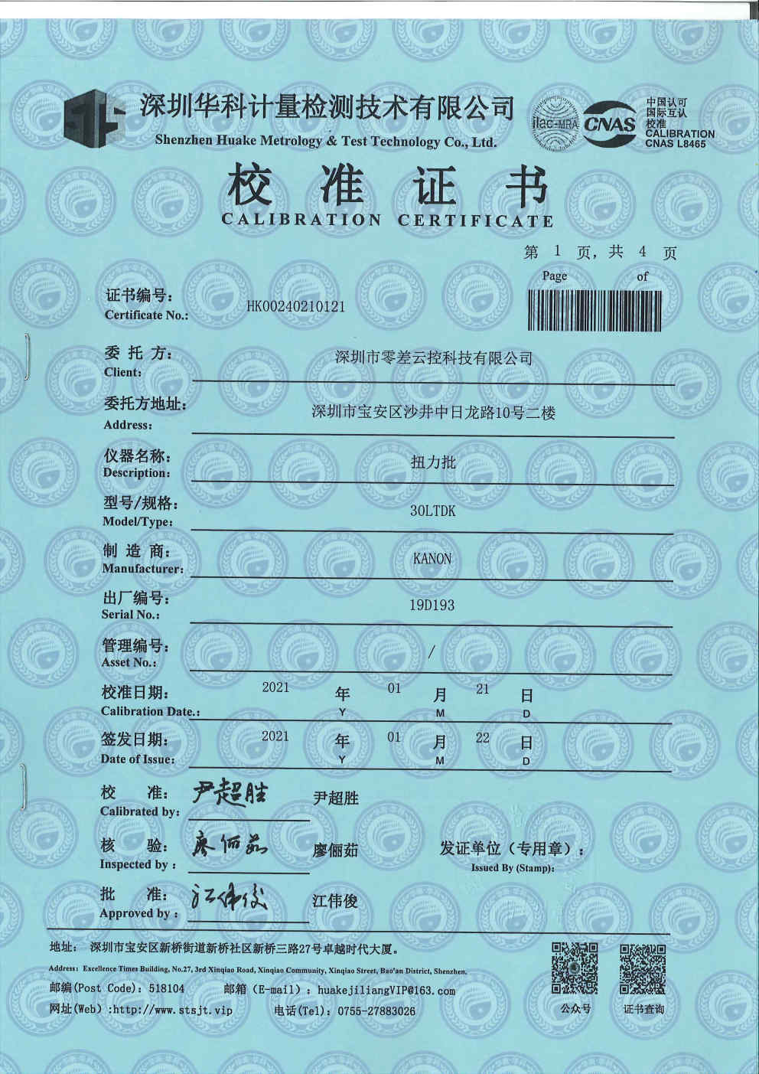
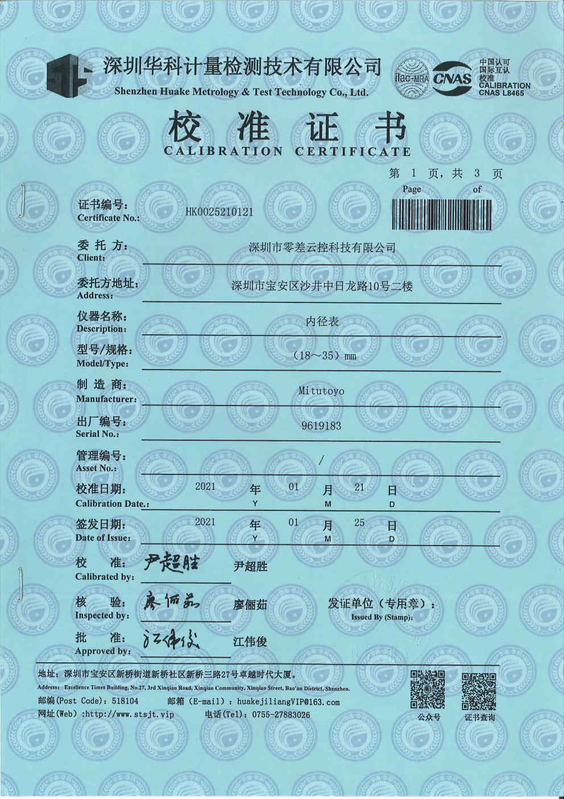
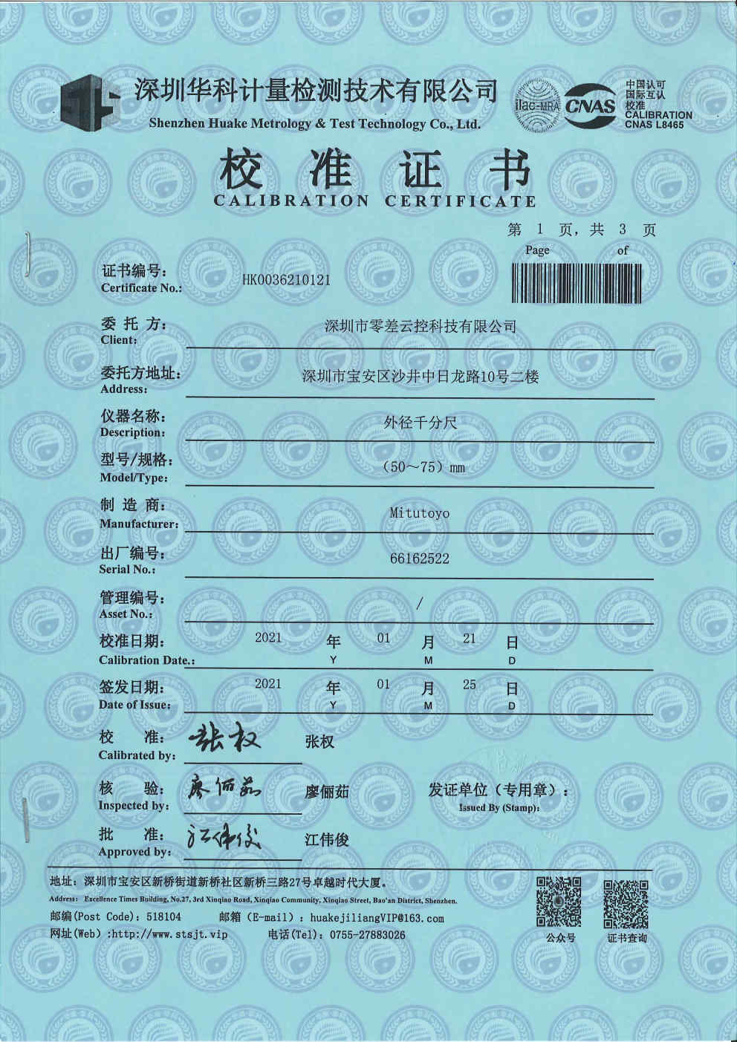
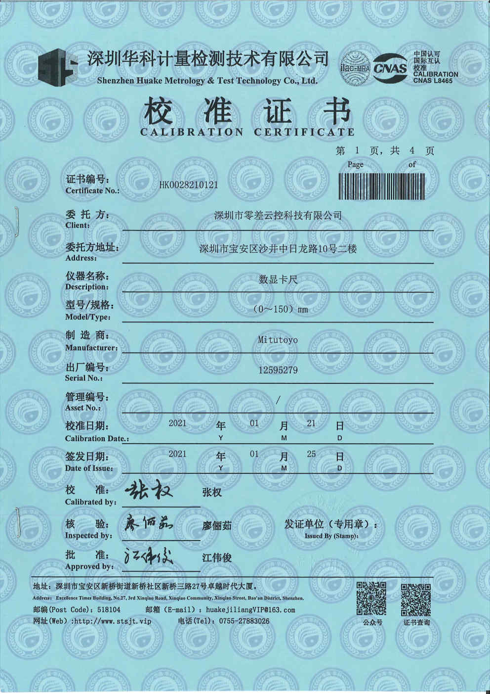
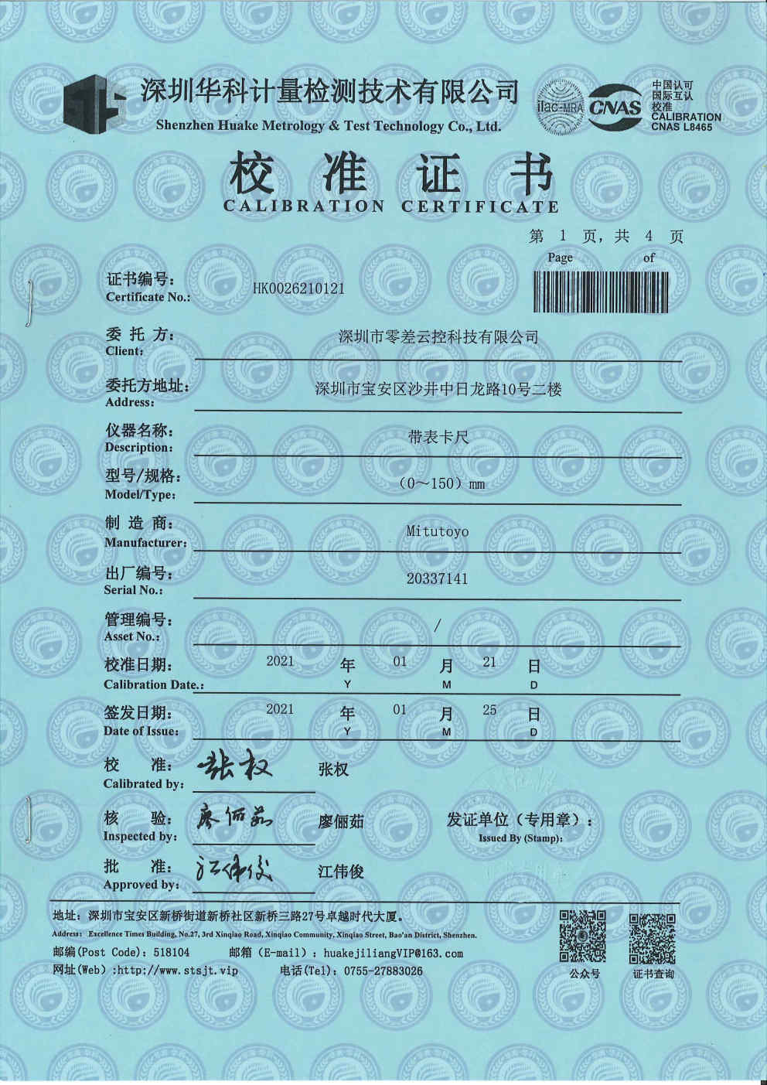
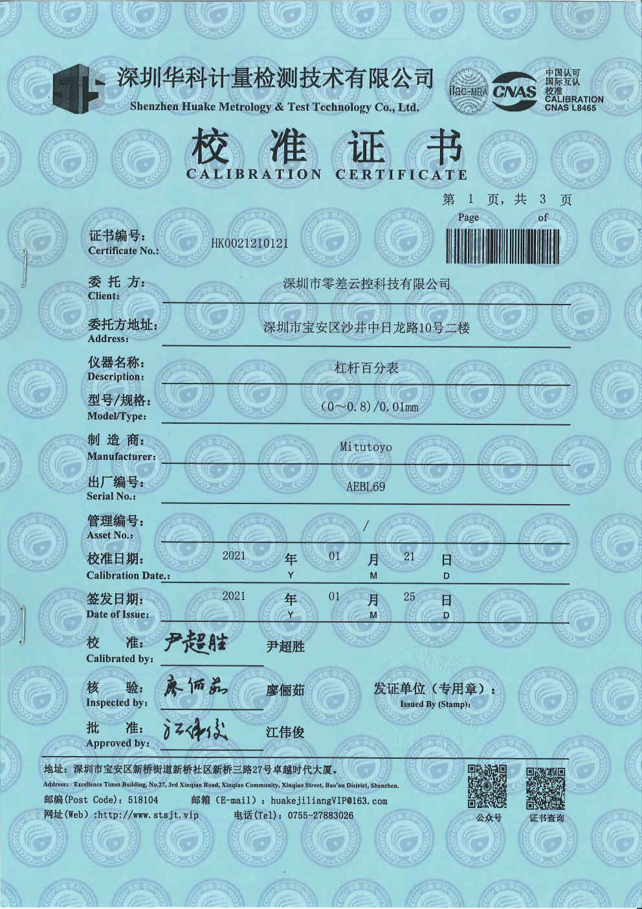
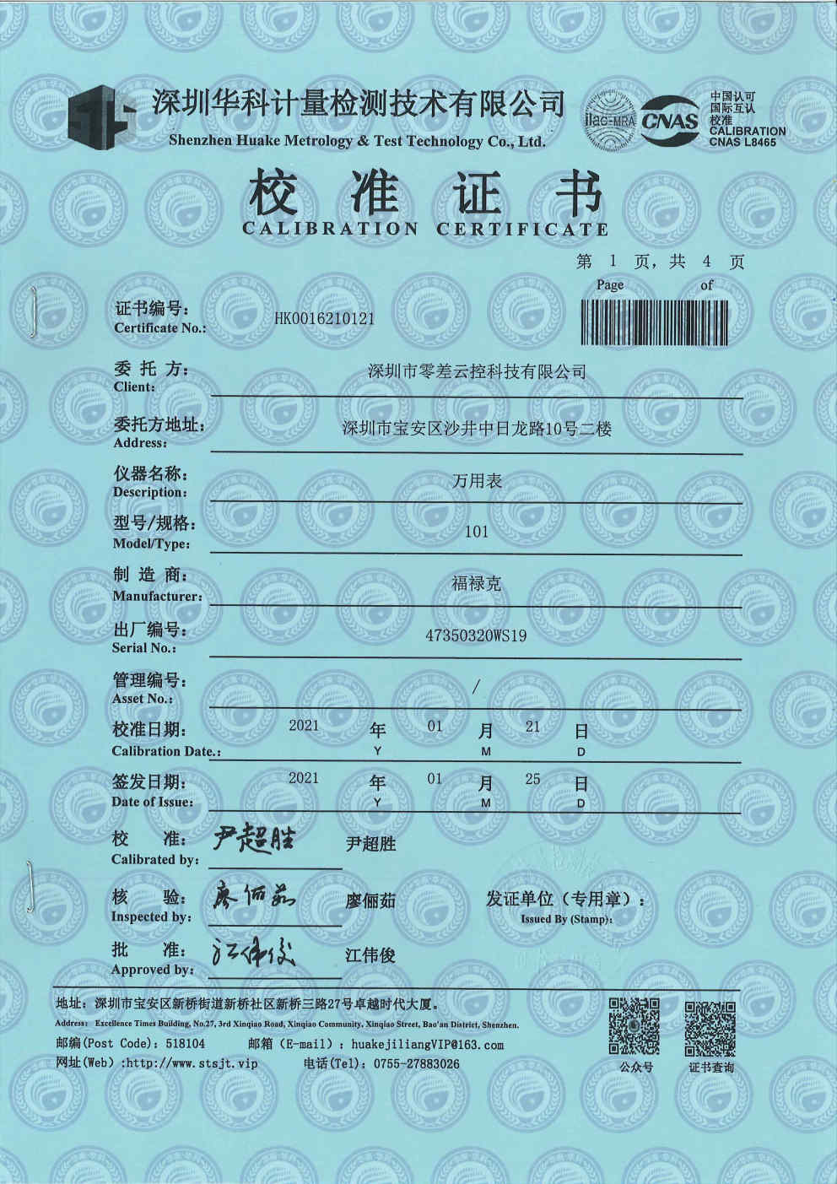
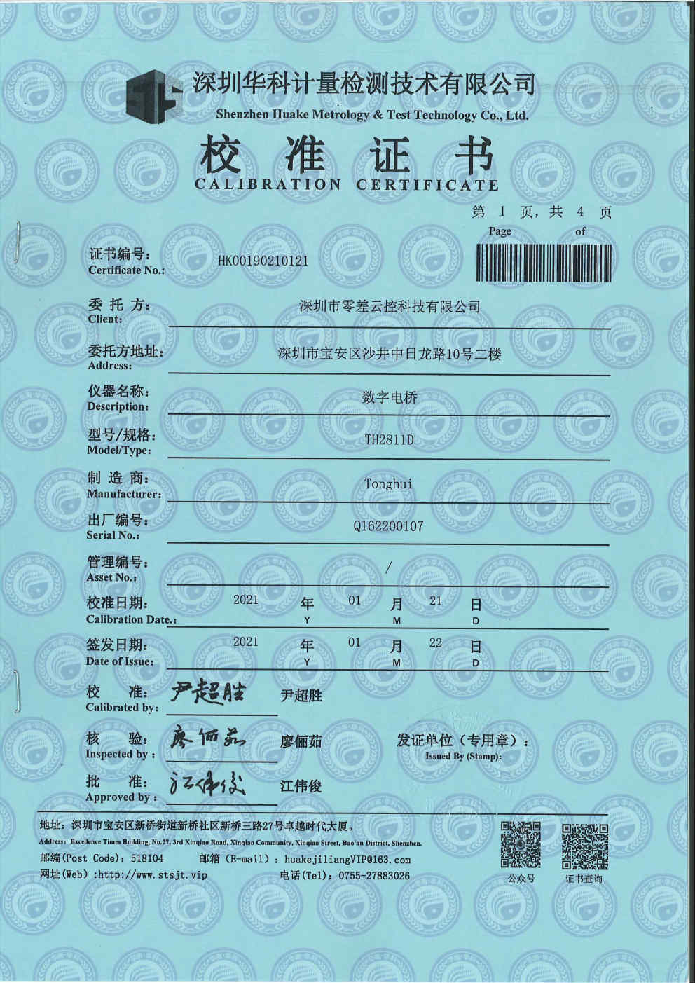

机器人关节精度检测报告
原文链接: https://www.zeroerr.cn/Certification/92.html
如果您需要验证当前具体某个模组是否能满足文中第三方机构认证的绝对精度，请务必在专业测量机构下按同样的测量标准执行测试。
最常见的无效精度测试为外置连接一参考编码器进行点位比对。因为安装平行度、同轴度、所有安装零件的加工误差，以及用于测量行为本身的测量误差都会导致测量误差远大于实际精度。且误差还包括参考编码器本身的误差，实验环境温度、实验对象温度引入的误差。
因此，请勿使用自建的简易装置作为验证精度的参考。
我们也可以提供报告内机构的精度测试服务，详见产品应用技术服务中，单模组精度测试项。
精度检测报告
名称
查看
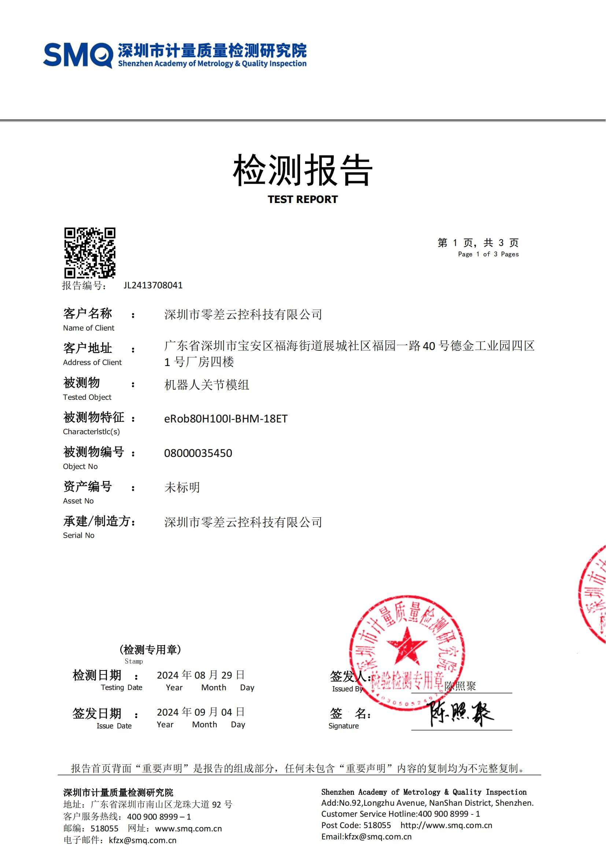
eRob80I机器人关节精度检测报告new
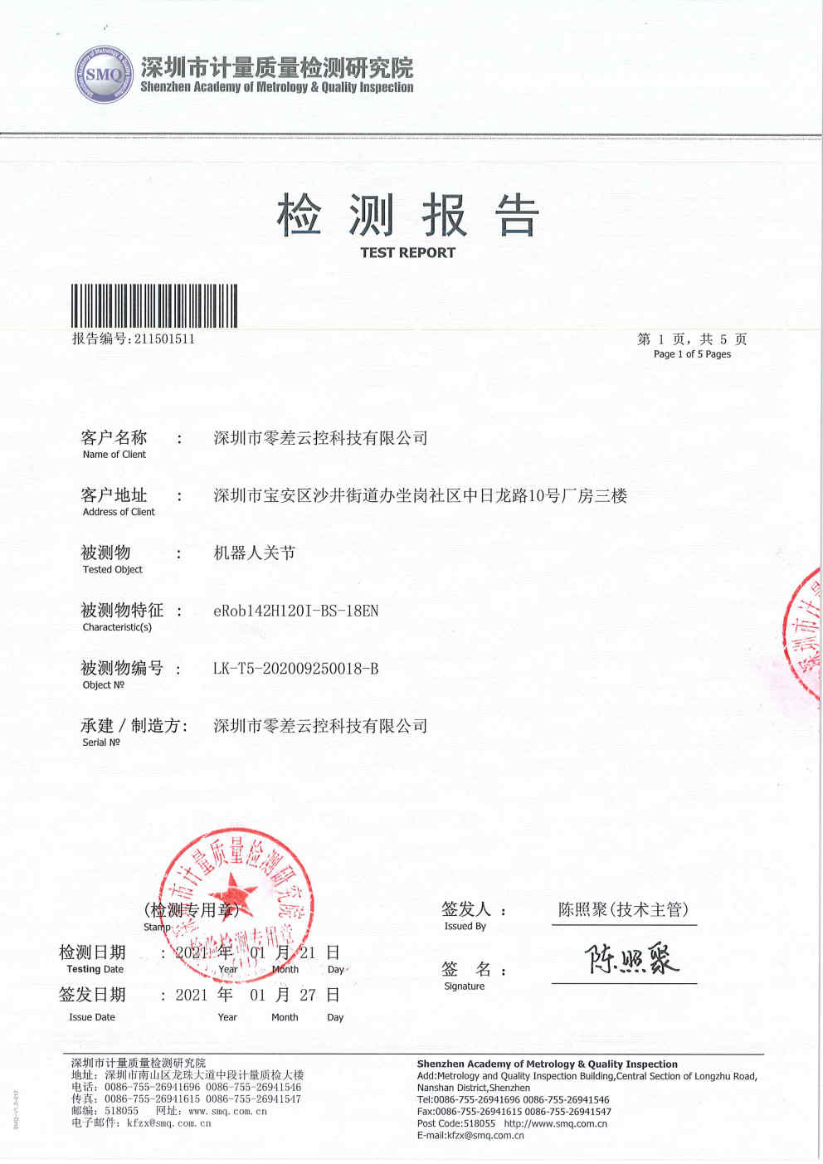
eRob142I机器人关节精度检测报告
该报告内的模组是在该测量机构测量环境下，执行过额外标定的操作所得出的测量结果。并不代表我们每个产品都可达到上述精度。在一般测量条件下，通常双向重复定位精度可测得报告精度的200%以内，约±15″以内。
而绝对定位精度受安装精度和安装行为本身对产品造成的形变影响，通常会测得误差远远大于上述报告的结果。
高精度系列产品在一般测量条件下，通常会测得绝对定位误差在±100″以内，但也可能会更高。
非高精度系列产品在一般测量条件下，通常会测得绝对定位误差在±300″，且很可能会更高。
我们的产品在多数场合有优异的精度表现。但从法规层面，我们并不保证产品的实际精度表现。
如您对绝对精度有要求，请务必谨慎选用测试。

25-120高扭矩减速器寿命测试报告
原文链接: https://www.zeroerr.cn/Certification/91.html
